**UNIVERZITA PALACKÉHO V OLOMOUCI**

Přírodovědecká fakulta

Katedra ekologie a životního prostředí



**Teplotní podmínky ve stromových dutinách obývaných netopýry**

**BAKALÁŘSKÁ PRÁCE**

Autor: **Karolína Přenosilová**

Studijní program: Ekologie a ochrana životního prostředí

Studijní obor: Ekologie a ochrana životního prostředí

Forma studia: Prezenční

Vedoucí práce: **Mgr. Jan Losík, Ph.D.**

Rok: 2019

**Prohlášení:**

Prohlašuji, že jsem bakalářskou práci vypracovala samostatně pod vedením Mgr. Jana Losíka, Ph.D., jen s použitím vlastních dat a citovaných literárních zdrojů uvedených v seznamu literatury.

V Olomouci dne

Podpis

**Poděkování**

Ráda bych poděkovala doc. Mgr. Tomáši Bartoničkovi, Ph.D. za poskytnutí zařízení, která byla při této práci používána pro měření dat. Dále bych poděkovala RNDr. Jiřímu Šafářovi, který mi velmi pomohl s výběrem vhodných stanovišť, instalací zařízení   
a poskytl mnoho zajímavých informací a v neposlední řadě bych ráda poděkovala   
Mgr. Janu Losíkovi, Ph.D. za vstřícnost při konzultacích a pomoc při vypracování bakalářské práce.

**Abstrakt**

První část této práce je literární rešerší seznamující s druhy netopýrů, které nejčastěji využívají jako své úkryty stromové dutiny nebo uměle vytvořené chiropterologické budky, jež mohou nahrazovat úkryty přirozené. Práce popisuje jejich životní strategie odvíjející se od mikroklimatických podmínek úkrytu, klimatických podmínek daného roku a úkrytových možností. Práce se také zaměřuje na význam teploty v životě netopýrů. Popisuje různé životní strategie a změny v reprodukčním cyklu, které jsou řízené teplotou a mohou se tedy rok od roku lišit. V závěru rešerše jsou pak popsané vlivy, které mohou populace těchto druhů negativně ovlivnit. Druhá část zpracovává výsledky pilotního výzkumu, který probíhal v rámci této práce. Výzkum spočíval v měření teploty a relativní vlhkosti uvnitř vybraných stromových dutin, o nichž víme, že jsou pravidelně využívány netopýry. Cílem bylo zaznamenat mikroklimatické podmínky v přirozených úkrytech netopýrů, porovnat je s dynamikou vnějšího prostředí a zhodnotit reakce netopýrů na vložená zařízení. Z výsledků vyplynulo, že teplota uvnitř dutin, je závislá na teplotě vnější, avšak změny vnitřních teplot nejsou tak dramatické jako kolísání teplot venkovních. Dutina si udržuje poměrně stálé prostředí s vysokou relativní vlhkostí, která neklesá pod 90 %. Obvykle se udržuje vlhkost na hodnotách 100 % a změny teplot v dutině jsou v porovnání s vnějšími teplotami zpožděné   
a mírnější. Projekt narazil na několik problémů, které nebyly předvídány. Data proto nejsou příliš signifikantní a bylo by třeba na ně navázat dalším výzkumem s provedením několika úprav.

**Abstract**

The first part of this bachelor thesis is a literature review introducing the species of bats, which use most commonly use tree hollows or bat boxes for shelters. The bat boxes can substitute natural shelters. This bachelor thesis describes their life strategies, which derive from the microclimatic conditions in the shelter, climatic conditions   
of the specific year and choice of shelters. The bachelor thesis also focuses   
on the importance of the outside temperature in the lives of bats. It outlines different life strategies and changes in the reproductive cycle, which are regulated  
by the temperature, therefore, can vary by the year. At the end of the review describe influences, which can negatively affect the bat populations.The second part introduces the results of my pilot study. The aim of my study was to record microclimatic conditions of natural bat shelters (tree hollows) using automatic temperature   
and humidity recorders. Then I compared my recordings with the dynamics   
of the outside weather conditions and evaluate the reaction of bats on inserted devices. The results showed, that the temperature inside the hollow is dependent on the outside temperature, however, the changes in the temperature inside are not as dramatic   
as the changes of the outside temperature. The hollow is maintaining rather a constant environment with the high relative humidity, which does not fall below 90 %. Usually, the humidity is kept at values 100% and the changes of temperature in the hollows  
are delayed and very mild erin comparison to the outside temperature. However,   
the project came across some problems, which had not been predictable. The data is not, therefore, very significant. To continue the study, some changes in the design  
of the experiment are necessary.

Obsah

Cíle práce 8

Úvod 9

Ochrana netopýrů 12

Ekologie netopýrů 14

Behaviorální ekologie 16

Problematika stromových druhů netopýrů 19

Vliv mikroklimatu na reprodukci stromových druhů netopýrů 21

Vliv torporu na reprodukci 23

Vlivy ohrožující stromové druhy netopýrů 26

Predace 26

Parazité a patogenní onemocnění 28

Doprava 29

Lidské vlivy 31

Zánik dutin 31

Kroužkování 32

Materiály a metody 34

Studijní oblast 34

Technické vybavení 36

Výběr dutin 37

Výsledky 38

Dutina číslo 1 38

Teplota 39

Dutina číslo 2 43

Teplota 44

Relativní vlhkost 45

Problematika výzkumu 47

Diskuze 50

Porovnání přirozených úkrytů s úkryty umělými 50

Podmínky stromových dutin 51

Porovnání relativní vlhkosti 53

Závěr 55

Literatura 57

Internetové zdroje 61

# Cíle práce

Cílem této práce je vytvoření literární rešerše, která seznamuje se skupinou štěrbinových a stromových druhů netopýrů. Práce je zaměřena na problematiku této skupiny letounů a popisuje vliv teploty na jejich životní strategie.

V rámci této práce probíhal pilotní test v terénu, kde probíhal výzkum teploty   
a vlhkosti ve vybraných stromových dutinách obývaných netopýry za použití teploměru s dataloggerem. Dalším cílem bylo tedy popsat reakce netopýrů na umístěný teploměr   
a zjistit, zda by mohla být tato metoda použita pro sběr dat v navazujícím výzkumu, popřípadě jaké změny by bylo třeba provést, aby byla metoda účinná.

Posledním cílem práce bylo srovnat změny teploty a vlhkosti v dutině s dynamikou vnějšího prostředí.

# Úvod

Netopýři jsou jednou z nejzajímavějších skupin savců u nás, ale i ve světě. Jsou výjimeční svou etologií, ekologií a zejména fyziologií. Je to jediná skupina savců,   
u které se vyvinula schopnost aktivního letu. Vzhledem ke své velikosti se mohou dožít úctyhodného věku a jejich prostorová paměť je natolik dokonale vyvinutá, že nemá   
u řady vyšších savců obdoby. Nejznámější evoluční novinkou je poté schopnost echolokace, která je doplněná dobře vyvinutým čichem i zrakem. Mají také velmi pestrý psychický život a členité sociální vztahy. Vzhledem k jejich malým rozměrům,   
kdy většina u nás žijících druhů je menší než myš domácí (netopýr nejmenší *Pipistrellus pygmaeus -* 4 – 7,5 g) došlo také v průběhu evoluce k dalším fyziologickým úpravám jako je pozměněná struktura mozku a míchy. I zde jsou netopýři naprosto ojedinělou skupinou. Došlo u nich ke zbytnění šedé hmoty míšní a přesunutí některých oblastí z mozku do míchy. Tím mohlo dojít ke zjednodušení mozku a zároveň zachování všech pozoruhodných evolučních novinek, jako je schopnost letu, která je řízena právě míchou (Horáček, 1986).

Všechny naše druhy letounů jsou hmyzožravé a mají krepuskulární a nokturnální aktivitu. Pohyb ve tmě jim umožňuje již zmíněná echolokace, během ní vysílají krátké ultrazvukové signály o různých frekvencích (17 kHz netopýr rezavý *Nyctalus noctula*   
– 115 kHz vrápenec malý *Rhinolophus hipposideros*). Odrazy zvukových vln   
pak zachycují velmi citlivým sluchem a s precizní přesností jsou schopní určit velikost   
a vzdálenost překážky či kořisti. Frekvence echolokačních hlasů je různá a je to jeden   
z významných určovacích znaků každého druhu (Horáček, 1986).

Za zmínku stojí i další z jejich specifických přizpůsobení – schopnost aktivní heterotermie. Je to přizpůsobení k jejich životní strategii, kdy během nepříznivého období s nedostatkem potravy upadají do zimního spánku. V našich podmínkách   
to může být více než třetina někdy až polovina roku (Anděra, 2014). Během dlouhotrvajících nízkých teplot upadá netopýr do stavu hluboké letargie, kdy jeho tělesná teplota je 1 – 10 °C (obvykle o 1°C vyšší než teplota okolí) a sníží své metabolické funkce až na 1/150 své základní hodnoty metabolismu. Od ostatních hibernujících živočichů se netopýři liší ještě tím, že v průběhu aktivní fáze roku upadají každý den do stavu denní strnulosti, kdy snižují svoji tělesnou teplotu z běžných 37 °C na pouhých 20 °C. Dochází i k útlumu jejich metabolických procesů na pouhou 1/50 základního stavu (Horáček, 1986).

Podle ekologických nároků rozdělujeme letouny do 3 skupin – jeskynní formy, formy sezónně jeskyní a formy nejeskynní. První skupina využívá v kterékoli fázi svého životního cyklu jako úkryty jeskyně či štoly. Velmi rádi také využívají sklepy, půdy   
a kanalizace. Druhá skupina je o něco rozmanitější. Pro některé druhy jsou jeskyně primární úkrytovou strategií, jiné je začali využívat až jako druhotný jev. V jeskyních ale nezimují celé populace. Část z nich využívá i stromové dutiny a jiné skalní   
či antropologicky vzniklé štěrbiny, ve kterých jsou schopni hibernace (Horáček, 1986).

Třetí skupinou netopýrů se v této práci budu zabývat nejvíce. Tato kategorie využívá velmi rozmanité spektrum úkrytů vždy mimo jeskyně. Někdy je označujeme jako stromové druhy netopýrů, neboť nejčastěji obývají stromové dutiny vzniklé různými způsoby (některé druhy využívají pouze dutiny vzniklé přirozeně – netopýr stromový *Nyctalus leisleri*). Můžeme je však najít i na takových místech jako jsou štěrbiny   
na panelových domech, pod střešními krytinami či zateplovacími vrstvami, ve větracích šachtách, v meziprostorech v konstrukcích mostů, v ptačích či netopýřích budkách. Mohou ale využívat například i seníky, myslivecké posedy, kde mohou zalézat i pod odchlípnutou izolační lepenku (netopýr nejmenší) nebo ke svému úkrytu využívají škvíry za dřevěným obložením nejrůznějších lidských sídel či samot. Samotářští samci se pak schovají i pod kůrou stromů či ve skalních puklinách (Anděra, 2014). Kuriozitami pak mohou být kolonie nebo samotářští jedinci netopýrů, jež byli nalezeni v místech jako píšťaly varhan, prostory mezi kameny v kamenných sutích nebo zemní nory savců (Horáček, 1986).

Letouni patří k nejlépe prozkoumaným savcům naší fauny, nicméně většina informací byla zjištěna na jeskyních druzích netopýrů. Ty je poměrně snadné monitorovat i sčítat. Na zimu zalétají do jeskyní a štol, kam za nimi už po desetiletí každoročně chodí mnoho výzkumníků a zaznamenávají počty a druhy netopýrů   
na jednotlivých zimovištích. Přes léto pak často obývají půdy kostelů, zámků, škol   
a jiných podobných budov či jiné prostory pod střešními krytinami. Máme tedy poměrně dobré záznamy o dynamice jejich populace, o způsobu života i o složení jejich jídelníčku (Horáček a Uhrin, 2010).

O stromových druzích netopýrů se toho ale do dneška příliš neví. Podle jejich rozmanitého výběru úkrytů je v podstatě nemožné udělat inventarizační průzkum a určit tak jejich populace nebo míru zastoupení v krajině. Stejně tak nemáme záznamy z minulosti, abychom porovnali vývoj početnosti populací. I údajů o jejich životě máme podstatně méně (Horáček, 1986). Podrobnější výzkumy začaly probíhat teprve v tomto tisíciletí jako reakce na vyvíjející se a dostupnější technologie, které nám umožňují tyto druhy monitorovat. Zájem o bádání v této oblasti se stále zvyšuje, nicméně ještě stále máme v problematice těchto druhů letounů velmi málo informací. I to je jeden z důvodů, proč bych se této skupině chtěla ve své bakalářské práci věnovat.

# Ochrana netopýrů

Biodiverzita v dnešní době čelí bezprecedentnímu poklesu, neboť tlak na ekosystémy Země stále roste (Butchart *et al.*, 2010). To se samozřejmě projevuje i na populacích netopýrů. Situaci komplikuje i to, že jako skupina jsou netopýři (Chiroptera) velmi nároční na monitoring. Jedním z hlavních důvodů je jejich krepuskulární a nokturnální aktivita, složitá identifikace a rozmanitá ekologická nika. Letouni mají také na vysoké úrovni vyvinutý sociální život, jež je pro prosperitu jejich populací naprosto nezbytný. Nejsložitější je poté ochrana stromových druhů, neboť jsou závislí na úkrytech s různým mikroklimatem a musí se proto často stěhovat mezi mnoha úkryty (Bartonička a Řehák, 2007). U druhů využívajících jeskyně nebo prostory budov, je to o něco lehčí, neboť se shlukují ve velkých jednotných koloniích v prostorách, kde jsou mikroklimatické podmínky prakticky neměnné (Licht a Leitner, 1967) a jejich úkryty není složité nalézt (Horáček, 1986).

Právní ochranu netopýrům zajišťují zákony, vyhlášky, směrnice a úmluvy na národní i mezinárodní úrovni. Základní legislativní normou je zákon o ochraně přírody a krajiny (č. 114/1992 Sb.) s prováděcími vyhláškami č 395/1992 Sb. a č. 175/2006 Sb. Tento zákon řadí všechny naše druhy netopýrů mezi zvláště chráněné druhy živočichů. Podle červeného seznamu aktualizovaného v roce 2017 jsou naši letouni řazeni do kategorií   
– kriticky ohrožený, zranitelný, téměř ohrožený a mnoho druhů bylo zařazeno   
do kategorie taxon, o němž jsou nedostatečné údaje, do kterého spadají druhy, pro něž nejsou k dispozici informace, které by umožnily vyhodnotit, jakému nebezpečí vymizení čelí. Mezi kriticky ohrožené pak patří vrápenec velký *Rhinolophus ferrumequinum*, netopýr východní *Myotis blythii*, netopýr pobřežní *Myotis dasycnema*anetopýr dlouhouchý *Plecotus austriacus*. Mezi druhy, o nichž nám chybí údaje, spadají zejména stromové druhy netopýrů (netopýr alkathoe *Myotis alcathoe*, netopýr velkouchý *Myotis bechsteinii*, netopýr Saviův *Hypsugo savii,* netopýr jižní *Pipistrellus kuhlii* a netopýr obrovský *Nyctalus lasiopterus*). V seznamu je dohromady uvedeno   
14 druhů z celkových 27 druhů netopýrů vyskytujících se na území České republiky.   
Je to tedy více než polovina našich druhů (52%), z čehož vychází, že letouni jsou jednou z nejohroženějších skupin obratlovců u nás (Chobot a Němec, 2017).

Zákonná ochrana v České republice pak zajišťuje i ochranu jejich přirozených   
či umělých úkrytů a biotopů. Právě zde mohou často nastávat problémy. I přesto,   
že netopýří úkryty jsou pod ochranou zákonů, poměrně často se můžeme setkat s neodbornými zásahy při kácení stromů, při rekonstrukcích budov během letního odchovu mláďat nebo s výlety do podzemí za zimujícími netopýry i přes zábrany umístěné orgány na ochranu přírody. V těchto případech pak dochází k porušení zákonných podmínek, které zapovídají škodlivě zasahovat do jejich přirozeného vývoje, vyrušovat je, chytat či přemísťovat, chovat je v zajetí nebo je dokonce zranit či usmrtit.

Dále v ochraně netopýrů pomáhají také Evropské právní předpisy a to konkrétně Směrnice Rady č.92/43/EEC z roku 1992 o ochraně přírodních stanovišť, volně žijících živočichů a planě rostoucích rostlin. Pod tuto směrnici patří celoevropská soustava chráněných území Natura 2000. Zde je v příloze II., kam patří druhy živočichů a rostlin v zájmu Společenství, jejichž ochrana vyžaduje vyhlášení zvláštních oblastí ochrany zařazeno 8 našich druhů a příloha IV. (druhy živočichů a rostlin v zájmu Společenství, které vyžadují přísnou ochranu) pak chrání všechny naše letouny.

Ve prospěch netopýrů slouží i mezinárodní úmluvy, což bývají zpravidla obecněji formulovaná doporučení. Na našem území jsme přijali v roce 1994 Eurobats neboli Dohodu o ochraně populací evropských netopýrů a necelé 2 měsíce na to Bonnskou úmluvu neboli Úmluvu o ochraně stěhovavých druhů volně žijících živočichů. Čtyři roky na to v roce 1998 se pak Česká republika připojila i k Bernské úmluvě neboli Úmluvě o ochraně evropské fauny a flóry a přírodních stanovišť. Ve všech těchto úmluvách jsou netopýři uvedeni v přílohách jako chránění živočichové a signatářské státy by měly přispívat ke zlepšení ochrany a lepší informovanosti veřejnosti o této problematice (Anděra, 2014).

V neposlední řadě na území České republiky má poměrně významný vliv i Česká společnost na ochranu netopýrů, vystupující pod zkratkou ČESON. Jedná se o nevládní organizaci, založenou v roce 1991, vzniklou za účelem zlepšení spolupráce mezi odborníky a amatéry zabývající se netopýry. Tato organizace sbírá informace   
a poznatky o problémech, upozorňuje na ně odpovědné orgány a navrhuje jejich řešení. Výrazně se také podílí na monitoringu netopýřích populací v ČR a reprezentuje státní ochranu netopýrů v tuzemsku i zahraničí (ČESON).

# Ekologie netopýrů

U netopýrů se vyvinula jako životní taktika K-strategie. Znamená to, že jsou   
to živočichové, kteří se množí pomalu a jsou poměrně dlouhověcí. Netopýři se v našich podmínkách páří pouze jednou do roka a obvykle rodí jedno, některé druhy i 2 mláďata (velmi výjimečně se mohou narodit trojčata – netopýr rezavý, netopýr hvízdavý *Pipistrellus pipistrellus*) (Anděra, 2014). Páření probíhá v době podzimních přeletů, které se konají od srpna do října. Mláďata se však rodí až v květnu nebo červnu následujícího roku. K oplození vajíčka totiž dochází až po ukončení hibernace.   
Do té doby zůstávají spermie uchovány v pohlavních cestách samice. Netopýři mají navíc také schopnost takzvané utajené březosti, kdy umí pozastavit vývoj plodu   
a odložit jeho porod až na období, které umožňuje mláděti lepší šance na přežití (Racey, 1969). Období odchovu můžeme rozdělit do tří částí. U rodu *Pipistrellus* trvá první fáze březosti většinou do konce května, maximálně do 6. června. Následuje laktace, která trvá nejpozději do 6. července a post-laktační fáze od 7. července. V této části životního cyklu se rozpustí mateřské kolonie a netopýři se aktivně připravují na hibernaci (Bartonička a Gaisler, 2007). Z jejich životní strategie nám vyplývá, že se jedná   
o druhy, které nejsou schopné rychle kompenzovat početní ztráty způsobené různými nepříznivými faktory jako například náhlé nepříznivé klimatické zvraty či působení člověka. I přesto, že díky kroužkovací metodě máme doloženo, že většina druhů   
se běžně dožívá věku 20 let a více (netopýr Brandtův *Myotis brantii* – záznam jedince z východní Sibiře starého 41 let), průměrná délka života je pouhých 3,5 – 5 let. Druhého roku života se dožívá necelých 50 % mláďat a během deštivého roku může být úmrtnost až 90 % (Anděra, 2014). Udává se, že mortalita mláďat bývá až šestkrát vyšší než   
u dospělců a velké procento jich zahyne i z důvodu nedostatečné přípravy na hibernaci (Racey, 1969).

Všichni naši netopýři se živí lovem hmyzu, ale vyvinuly se u nich různé lovecké strategie. Můžeme proto na jednom stanovišti najít sympatrické druhy, které   
si navzájem nekonkurují. Společné soužití umožňuje migrace, lov v odlišném prostoru nebo rozdílné složení jídelníčku (Bartoničková *et al*., 2016). Netopýři patří mezi potravní oportunisty. To znamená, že i když každý jedinec dává přednost určitým druhům hmyzu, který primárně loví, v době nedostatku nebo naopak nadbytku, volí nejsnadnější možnost úlovku. Složení jídelníčku tak podléhá sezónním změnám,   
kdy se struktura kořisti liší v průběhu roku, podle aktuálního druhového zastoupení bezobratlých (Gajdošík a Gaisler, 2004). Dále se to také odvíjí od velikosti netopýra,   
od prostorové struktury, kde loví a také od věku jedince (mladší nezkušení netopýři mají pestřejší jídelníček, neboť nezvládají tak dobře lovit hmyz, který jim nejvíce chutná) (Horáček, 1986).

Netopýry můžeme podle způsobu získávání potravy rozdělit na vzdušné lovce, lovce ve vegetaci a lovce z podkladu. Způsob jejich života můžeme poměrně snadno odhadnout podle jejich tělesných proporcí. Netopýři lovící ve větších výškách   
ve volném prostoru (netopýr rezavý– okolo 100 m nad zemí) mají dlouhá a úzká křídla sloužící k rychlému letu, často i s mírně osrstěnou létací blánou, drobné ušní boltce   
a husté dobře izolující osrstění. Druhy lovící mezi vegetací (netopýr velkouchý) mají zase naopak křídla krátká a široká, bez osrstění, umožňující pomalé třepotavé létaní s možností rychlé změny směru. Ušní boltce bývají větší (mohou být až několik   
cm dlouhé) a srst řídká. Lovci z podkladu (netopýr vodní *Myotis daubentonii*) mají také krátká široká křídla umožňující let na místě a větší ušní boltce umožňující přesné zaměření kořisti. Mají poté i různá přizpůsobení, která jim umožňují sbírat hmyz z vegetace či podkladu (tuhé dlouhé řasy na okraji ocasní blány, vak vytvořený ocasní blánou, volné, velké tlapky a výše nasedající uropatagium …) (Anděra, 2014).

Ekologická nika se u netopýrů liší, vždy je ale jejich výskyt ovlivněn úkrytovými možnostmi a dostupností potravy (Kunz, 1982). Proto se můžou preference stanoviště lišit i v rámci 1 druhu. Všeobecně by se však dalo říct, že se většina netopýrů vyhýbá otevřené krajině bez vegetace. Výběr lokality se také liší podle věrnosti daným úkrytům a velikosti okruhu, ve kterém se netopýr ve svém životě pohybuje (Anděra, 2014). Některé druhy se pohybují pouze v okruhu několika mála kilometrů a pravidelně   
se vracejí na stejná stanoviště i zimoviště (vrápenec malý – zaznamenaní jedinci, kteří celý život využívají prostor jedné budovy a jejího nejbližšího okolí, pouze s přesuny   
ze sklepa do půdních prostor) (Horáček, 1986), jiné druhy jsou tažné a jsou schopné absolvovat přelety i přes 1000 kilometrů (netopýr stromový – přelety na vzdálenosti   
až 1500 km). Velká část netopýrů se však zdržuje v okruhu do několika desítek kilometrů (Anděra, 2014). Větší věrnost úkrytům pak vykazují druhy využívající jeskyně a velké prostory budov, naopak stromové druhy mění úkryty velmi často. Vysoká věrnost je přímo spojena s trvanlivostí podmínek v úkrytu a je nepřímo úměrná dostupnosti. Věrnost úkrytům sebou přináší mnohé přínosy jako je udržování sociálních vztahů, znalost vhodných úkrytů pro odchov mláďat a redukce ztrát energie při hledání nových úkrytů (Lewis, 1995). Na druhou stranu i střídání úkrytů může přinášet výhody. Je to například vyhýbání se hromadění guana a asociovaným patogenům (Stratmann, 1978), redukce přemnožení netopýřích ektoparazitů (Bartonička a Gaisler, 2007)   
a výběr vhodného mikroklimatu podle životního cyklu či podmínek okolního klimatu (Kerth *et al*., 2001).

# Behaviorální ekologie

Behaviorální ekologie netopýrů je velice těžko popsatelná. Můžeme u nich najít různé životní strategie, různou míru věrnosti ke stanovištím a velmi rozmanité sociální vztahy. U některých druhů se zdá, že žijí osamoceně, zatímco jiné tvoří velmi početné kolonie v řádu stovek jedinců. Netopýři v našich podmínkách netvoří tak velké skupiny jako tomu je u tropických druhů, které tvoří kolonie i v počtu několika milionů (Wilkinson   
*et al*., 2019). V podmínkách mírného pásma utvářejí největší skupiny na zimovištích druhy obývající velké volné prostory (př. Javoříčské jeskyně – pravidelně zde zimuje okolo 5 tisíc netopýrů). Stromové druhy pak tvoří zpravidla menší kolonie (Anděra, 2014).

Všechny naše druhy však mají stejný roční cyklus. Od srpna je to období podzimních přeletů. Během nich přilétají samice s již odstavenými mláďaty a samci na místa   
se sociální tradicí, formují se zde k odletu na zimoviště a je to také čas páření. I přesto, že u mnoha druhů jsou tohoroční mláďata touto dobou již pohlavně dospělá (Anděra, 2014), neznamená to, že se do reprodukce zapojí. To můžou často vysvětlit rozdíly   
v tělesné hmotnosti, které souvisejí s věkem, stejně jako odložená reprodukce   
u mladších samic. Pokud má netopýr nižší váhu, jeho prioritou bude přežít zimu   
a zapojit se do dalšího rozmnožovacího cyklu s již lepší kondicí (Rydell, 1993). Přesun na zimoviště je pro obě pohlaví společný a výjimečné se může ještě pár opozdilců spářit i v hibernakulu (Horáček, 1986). Následně netopýři upadají do zimního spánku, který končí na jaře a je ovlivněn oteplením okolního prostředí. Po ukončení hibernace nastává období jarních přeletů. V této fázi životního cyklu dochází k oddělení obou pohlaví. Další fázi cyklu označujeme jako období odchovu mláďat. Samice, které se na podzim spářily a úspěšně na přelomu května a červa porodily, nosí zpočátku svá čerstvě narozená mláďata přichycená v srsti i během nočních lovů. Později je nechávají v mateřských koloniích. V období po odstavu mláďat se musejí samice a tohoroční mláďata, co nejrychleji připravit na hibernaci a nastřádat dostatečné množství tukových zásob. Cyklus je následně ukončen/započat opětovným obdobím podzimních přeletů (Anděra, 2014).

Jak se skupiny utvářejí a přetrvávají, bylo popsáno u řady druhů, ale míra příbuzenství nebo vysvětlení vzorce asociace, nebývá v rámci druhů identifikována. Analýzy sítí však ukazují, že všechny druhy vykazují důkazy o sociální struktuře. Zdá se, že síla vztahu mezi genetickou příbuzností a tvorbou kolonie souvisí s mírou přeletů mezi stanovišti. Druhy, ve kterých jednotlivci často mění úkryty, mají větší tendenci vykazovat vyšší úroveň asociace mezi příbuznými, ale vzhledem k tomu, že mezi příbuznými nedochází k žádným projevům komplexního chování, jako je dominance nebo spolupráce, znamená to zřejmě, že příbuzenství není předpokladem pro sociální komplexy (Wilkinson *et al*., 2019). To potvrzuje i výzkum v podmínkách mírného pásma, kdy bylo zjištěno, že některé samice (rod *Eptesicus*) přelétávají mezi různými úkryty, kde stráví jen jednu nebo dvě noci a pak se vracejí do původního úkrytu či stráví noc zase ve společnosti jiné kolonie. Podle genetických testů mezi těmito skupinami nebyly však nalezeny žádné vypovídající příbuzenské vztahy (Hamilton a Barclay, 1994).

Netopýři se vyznačují mimořádnou dlouhověkostí, která často přesahuje i desetiletí (Wilkinson a South, 2002). Ve srovnání s jinými podobnými savci je to extrémně vysoký věk. Dlouhověkost v kombinaci se silnou nativní filopatrií (Greenwood, 1980) vede k tvorbě více generačních sociálních skupin a vede tak ke stabilním sociálním strukturám (Kerth, 2008). To vede k hypotéze, že dlouhověkost je možná jeden   
z dominantních faktorů utváření sociální struktury a dynamiky přeletů u netopýrů. Komplikovanější je to však u migrujících druhů. Obecně to bývají hlavně dutinové druhy netopýrů. Tyto druhy se často dožívají kratšího věku a mívají větší počet mláďat v jednom vrhu. To ovlivňuje i jejich sociální život a velikost skupin. U druhů žijících   
ve stromech, jako je například netopýr stromový, velikost a složení společenských skupin kolísá v důsledku vysoké mortality během migrace nebo spánku v nestabilním hibernakulu (Naďo *et al*., 2017).

Nedávné studie ukazují, že všechny druhy, využívající jako úkryty dutiny stromů, využívají vždy více úkrytů (Wilkinson *et al*., 2019). U nás na toto téma proběhl výzkum na Moravě u rodu *Pipistrellus* (Bartonička a Gaisler, 2007). I zde byly potvrzeny přelety mezi jednotlivými úkryty pouze na jednu noc, což odpovídá i fúznímu modelu, studovaném na druhu netopýr velkouchý (Kerth a König, 1999). Tato sociální struktura může pomoci zachovat řadu potenciálních přínosů spojených s životem ve velké kolonii. Časté přelety mezi úkryty by mohly být vyvolané potřebami sociálních kontaktů s ostatními jedinci v rámci sociální skupiny. Jedna kolonie by tak mohla být tvořená malými podskupinami, které ve skutečnosti tvoří větší skupinu. Rozptýlení kolonií mezi úkryty však může být výsledkem komplexu mnoha různých vazeb. Jedním z důvodů častého přelétávání mohou být silné sociální pudy, ale dá se to vysvětlit   
i teplotními podmínkami nebo konkurencí o prostor, kdy se zvyšujícím se počet jedinců, je pro všechny netopýry jedna dutina příliš malá (Whitaker, 1998; Lefebvre *et al*., 2003). S vysokým počtem jedinců se totiž mění i mikroklimatické podmínky, což nutí netopýry prostor opustit. To je jedním z hlavních důvodů, proč netvoří stromové druhy tak početné kolonie jako je tomu u těch, kteří jako úkryty využívají jeskyně a volné prostory budov. Zatímco budovy a jeskyně mohou poskytnout celoročně vyhovující mikroklimatické podmínky (Licht a Leitner, 1967), v malém prostoru může snadno dojít k přehřátí (Bartonička a Řehák, 2007). Častými přelety se tedy i nadále zachová podstata velké kolonie a zároveň je to dobrý mechanismus umožňující výběr úkrytu   
s optimálními mikroklimatickými podmínkami (Kerth *et al*., 2001).

Přelety v období odchovu mláďat mohou také souviset s výukou tohoročních jedinců, kdy jim samice ukazují možné úkryty (Wolz, 1986). Takové chování bylo zaznamenané u mnoha druhů netopýrů (Kunz, 1982). Druhy jako je netopýr velkouchý využívají pravidelně až 50 úkrytů. I samice rodu *Pipistrellus* (netopýr hvízdavý, netopýr nejmenší) velmi často střídají úkryty i se vzletnými mláďaty (Bartonička, 2004),   
kdy 20 % z těchto samic v průběhu sezóny střídá více než 3 úkryty (Thompson, 1992). Větší počet navštívených úkrytů, je tedy větším přínosem při předávání informací   
o možných stanovištích s vhodnými podmínkami a dobrou dostupností potravy (Wolz, 1986).

Na rozdíl od mnoha jiných malých savců, netopýři nejsou schopni postavit si své útočiště sami. S několika výjimkami se spoléhají na přirozeně se vyskytující dutiny nebo úkryty postavené jinými zvířaty či lidmi (Kunz, 1982). Chiroptera by proto měla být dobře uzpůsobena k nalezení a zapamatovávání vhodných úkrytů a přenosem informací mezi členy kolonie zvyšovat schopnost jednotlivých netopýrů dozvědět   
se o vhodných úkrytech a tím si zvýšit šance na přežití (Wilkinson, 1992).

# Problematika stromových druhů netopýrů

Problematika monitoringu i ochrany stromových druhů netopýrů je nejčastěji spojena   
s jejich častými přelety mezi letními i zimními stanovišti. Mnohé z těchto druhů patří mezi migrující druhy, kdy nejsou výjimkou ani přelety v řádu stovek kilometrů. Během těchto migrací byla zjištěna významná mortalita, která ovlivňuje jejich populace. Pozitivním výsledkem je vysoký tok nepříbuzenských genů, ale snížení průměrného věku na cca 5 – 6 let (Naďo *et al.*, 2017). Některé druhy také preferují lokality, jež jsou těžko dostupné a monitorovatelné (Bartoničková *et al*., 2016), a proto máme o mnohých druzích málo informací. Snaha o jejich ochranu, proto může být obtížná z důvodu chybějících a nedostatečných údajů.

Většina druhů stromových netopýrů může střídat své úkryty dokonce i každý den (Bartonička a Řehák, 2007). Výjimkou bývají letní mateřské kolonie, ve kterých   
se ve vhodném úkrytu sdružují březí samice za účelem hromadného odchovu svých mláďat. Tyto kolonie bývají různě početné od několika mála jedinců (netopýr Saviův) až po 200 samic jednoho druhu (netopýr parkový *Pipistrellus nathusii*). Samci většiny druhů tráví léto solitérně, výjimečně je můžeme v malém počtu nalézt i v mateřské kolonii nebo mohou tvořit samčí kolonie (netopýr pestrý *Vespertilio murinus*) (Anděra, 2014).

Výběr úkrytů se odvíjí také od věku jedince. Zatímco víceletí jedinci se opakovaně vrací do svých oblíbených úkrytů, které pak můžeme monitorovat, mladí netopýři nepohrdnou jakýmkoliv byť neobvyklým nebo nepříliš vyhovujícím úkrytem. Snaží   
se proto zdržovat v kolektivu zkušenějších a průběžně se od nich dále učí. Poznávají   
tak zejména sociální návyky, vhodné úkryty a místa se sociální tradicí. Na některých lokalitách se netopýři slétávali v tak obrovském množství, že to lidem připomínalo rojení včel, proto tuto událost někdy označujeme jako swarming neboli netopýří rojení. Pokud dojde například lidským vlivem k odstranění takového „swarmovacího“ místa,   
je pak velká pravděpodobnost, že se následně mladí netopýři do páření nezapojí. Tomu nasvědčuje i rojení rodu *Pipistrellus*. Někteří samci volí pro své námluvy stejné místo   
i několik let po sobě. Na tato místa pak později přilétají samice i tohoroční mláďata, která se však často do páření nezapojují. Následující rok se však vracejí a již   
se rozmnožování účastní (Bartoničková *et al*., 2016).

Největší význam v obsazení dutin ale hrají mikroklimatické podmínky. Je to zejména vlhkost, teplota, cirkulace vzduchu popřípadě i množství netopýřích cizopasníků. Zatímco o teplotních podmínkách, které našim letounům vyhovují, zatím moc nevíme,   
o parazitech vázaných na netopýří sídla proběhlo hned několik studií. Víme, že netopýři opouštějí úkryty se zdánlivě vhodnými podmínkami i ve vegetačním období, a tím zabraňují masivní reprodukci ektoparazitů. Někteří cizopasníci jsou schopni přežít v opuštěných dutinách i více než rok (štěnice obecná - skupina druhů *Cimex pipistrelli/dis­similis*). Kolonie tento problém řeší právě častými přesuny. I mateřské kolonie nebývají celou svou aktivní část roku na jednom místě. Přesouvají se nejčastěji ihned, jak jsou mláďata schopná výletu – do 1. půlky července (Bartonička a Gaisler, 2007). Jsou zaznamenané i přesuny samic rodu *Pipistrellus* krátce před porodem,   
kdy se samičky ve velmi pokročilém stádiu březosti přesouvají do jiného úkrytu,   
kde následně rodí a kojí. S již vzletnými mláďaty se pak často vrací zpět do výchozího úkrytu (Swift, 1980; Webb *et al*., 1996).

Tento fenomén by ale mohl souviset i se změnami mikroklimatu (Lourenço   
a Palmeirim, 2004) nebo změnami v termoregulačních požadavcích netopýrů s ohledem na jejich reprodukční cyklus jako je březost a laktace (Kerth *et al*., 2001). Vliv   
by samozřejmě mohly mít další rušivé elementy jako vliv lidí, zvířecích predátorů   
a dalších nám neznámých faktorů (Lewis, 1995).

To, že netopýři vyhledávají úkryty s vysokou relativní vlhkostí, nemusí souviset pouze s tím, že jsou vyhovující pro ně, nýbrž že by to mohla být jedna ze strategií,   
jak se vyhýbat ektoparazitům (Bartonička a Gaisler, 2007). V podmínkách, kde   
se střídají vysoké a nízké teploty v kombinaci s vysokou vlhkostí, je úmrtnost vajíček štěnic až 90 % (Johnson, 1940). Takové mikroklima je typické právě pro období   
po laktaci (Swift, 1980).

Podrobnější údaje o hnízdních parazitech spolu se znalostmi dalších parametrů,   
jako je mikroklima obsazených dutin, by mohly být následně využívány pro účely ochrany netopýrů a jejich úkrytů.

# Vliv mikroklimatu na reprodukci stromových druhů netopýrů

Mikroklimatem rozumíme soubor klimatických podmínek malé oblasti, či místa, které se vlivem různých místních specifik a specifik okolí liší od klimatu okolí (Vysoudil, 2013). V úkrytech netopýrů mikroklimatickými podmínkami chápeme zejména cirkulaci vzduchu uvnitř dutiny či štěrbiny (Lourenço a Palmeirim, 2004), relativní vlhkost a teplotu (Bartonička a Gaisler, 2007). Změny těchto parametrů korelují v různé míře s osídlením úkrytů.

Zjištění vlivu těchto faktorů by bylo možné dále využít pro účely ochrany a to jak samotných netopýrů, tak jejich úkrytů pomocí předvídání jejich přítomnosti za použití vnitřní teploty nebo jiných mikroklimatických parametrů (Bartonička a Řehák, 2007). Znalosti o tom, jak si netopýři své úkryty vybírají, jsou důležité i pro pochopení životní historie druhu, sociálního systému a chování. Informace o preferencích úkrytů   
jsou navíc nezbytné pro vytvoření plánů péče, které zajistí přežití ohrožených druhů (Fenton, 1997).

Mikroklimatický stav ovlivňuje přežití a reprodukci netopýrů a nároky na tyto podmínky se pravděpodobně liší v době březosti, laktace i po odstavu mláďat. Pro jejich úspěšnou reprodukci je tedy důležitý přístup k mnoha úkrytům, které poskytují různé mikroklimatické podmínky (Kerth *et al*., 2001). Testy zatím probíhaly pouze v uměle vytvořených netopýřích budkách, u kterých lze zvolit různou expozici ke slunci. Bylo tedy možné sledovat vliv teploty na obsazení budky. Průběžné záznamy z měření teploty ukázaly, že odchylky v teplotách vznikaly pouze během dne. Pozdě večer   
nebo při minimálních teplotách během noci byla teplota ve všech budkách prakticky totožná (Bartonička a Řehák, 2007).

Netopýři mírných pásem, mohou mít striktnější termoregulační požadavky během rozmnožovacího cyklu, neboť nízké teploty způsobují přechod do strnulosti,   
který zpomaluje vývoj embrya (Racey a Swift, 1981; Kunz, 1982; Wilde *et al*., 1995). Předpokládá se tedy, že pro heterotermní letouny žijící v podmínkách chladnějšího podnebí jsou zejména v době březosti velmi důležité úkryty s vyšší teplotou,   
které urychlují vývoj plodu (Kerth *et al*., 2001). Průměrná teplota obsazených budek   
je v některých případech opravdu vyšší během březosti než během laktace, nicméně březí samice mohou volit chladnější úkryty, zatímco kojící samice mohou obývat teplejší prostory, přestože jsou schopné přecházet do stavu strnulosti i během laktace. Znamená to tedy, že samice využívají různé termoregulační strategie (Bartonička   
a Řehák, 2007).

Preference se mění s každou sezónou. Pokud jsou venkovní teploty nízké, samice volí chladné úkryty i v době březosti. To pravděpodobně souvisí s tím, že při nízkých teplotách je aktivita hmyzu silně snížena (Rydell, 1989) a v odezvě na nízkou dostupnost hmyzu a chladné počasí, přecházejí netopýři do stavu strnulosti, aby šetřili energii (Racey, 1973; Grinevitch *et al*., 1995). Tento stav je poté snáze udržitelný   
ve studeném a stabilním mikroklimatu. Takové podmínky splňují spíše stromové dutiny zejména ve větvích stromů než tepelně variabilní budky (Bartonička a Řehák, 2007).

Urychlení vývoje plodu obsazením teplejšího úkrytu a vyhnutím se torporu je dobrou strategií, ale pouze za předpokladu, že množství potravy je dostatečně vysoké   
na to, aby podpořilo rychlý embryonální růst a pokrylo energetické náklady samice (Racey, 1973). To potvrzuje výzkum z roku 1996, kdy byly teploty na jaře natolik dlouhodobě nízké, že to vedlo k potížím s udržením březosti. Ten rok porodilo pouze   
26 % samic ve srovnání s 60 – 80 % v předchozích 3 letech. Narození mláďat také probíhalos cca dvoutýdenním zpožděním. Znamená to tedy, že drsné podmínky během březosti mohou donutit samice vybrat chladné úkryty a přečkat nepříznivé období   
s co největším šetřením energie, i přes snížení reprodukčního úspěchu. To však zvýší pravděpodobnost přežití dospělých (Kerth *et al*., 2001). Obsazení teplých, prosluněných míst během kojení, lze pak vysvětlit stejnou hypotézou. Samice se tím vyhýbají torporu za účelem urychlení růstu svých mláďat (Kunz, 1982; Hamilton a Barcley, 1994; Grenevitch *et al*., 1995; Mclean a Speakman, 1999).

V post-laktačním období pak mohou netopýři využívat dvě alternativní strategie.   
Za chladného počasí jsou výhodnější volbou spíše stromové dutiny a přejití do stavu strnulosti i na několik po sobě jdoucích dnů a nocí. Na druhé straně v období teplého počasí, kdy mohou profitovat z velkého množství hmyzu, je výhodnější obsadit teplé úkryty, využít vysokých odpoledních teplot a s relativně nízkými energetickými náklady se připravit na hibernaci (Kerth *et al*., 2001). Teplota uvnitř úkrytu však nesmí být příliš vysoká, neboť je to faktor, který omezuje obsazení úkrytů jak během březosti a laktace, tak i v post-laktačním stavu (Lourenço a Palmeirim, 2004). Budky kde vnitřní teplota stoupala pravidelně nad 40° C byly vždy neosídlené. Vnitřní teplota se zvýšila   
také s větší vnitřní vlhkostí. To pravděpodobně koreluje s množstvím jedinců v úkrytu. Vlhkost vzduchu se zvyšuje s počtem dýchajících netopýrů a jejich aktivita zvyšuje   
i teplotu v úkrytu. Může tedy pak dojít k přehřátí. Tomuto stavu lze však efektivně předcházet, pokud je v blízkosti k dispozici dostatečné množství alternativních úkrytů, zejména pak dutin stromů (Bartonička a Řehák, 2007). Pro ochranu ohrožených druhů netopýrů, jako je napříkladnetopýr velkouchý, je tedy nezbytné, aby lesní hospodaření vedlo k zachování velkého množství přirozených dutin, ale i instalace velkých netopýřích budek může pomoci nárůstu populace.

# Vliv torporu na reprodukci

Stav denní strnulosti může poskytnout významné úspory energie, ale u netopýrů může snížit míru vývoje plodu, juvenilního vývoje a spermatogeneze. Torpor se dále může lišit u samců a samic (Hamilto a Barclay, 1994). Při krátkodobých či málo výrazných poklesech teploty okolního prostředí klesá jejich tělesná teplota na hodnoty kolem   
20 °C a zpomalují se metabolické procesy. V tomto stavu stále vnímají okolí a jsou schopni se rychle uvést do plné aktivity (Horáček, 1986).

Do stavu strnulosti upadají obě pohlaví, avšak samci používají významně častěji hlubší torpor než samice v reprodukční fázi. U nich tělesná teplota neklesá tak nízko jako u samců a zároveň neupadávají do strnulosti tak často. Tím mohou nadále využívat výhod torporu a zároveň minimalizovat náklady na fitness. Právě to může být zodpovědné za rozdíly ve výběru úkrytů, kde tráví den samci, samice a samice účastnící se reprodukčního cyklu. Samci a neoplodněné samičky se častěji vzdalují   
od mateřských kolonií a volí úkryty s nižšími teplotami než březí nebo laktující samice (Hamilton a Barclay, 1994). To jim umožňuje lépe udržovat stav strnulosti a efektivněji spořit energii, zatímco pro reprodukčně zapojené samice je naopak výhodnější vyhledávat teplejší úkryty. Vysoké teploty totiž umožňují snížit spotřebu energie   
při udržování zvýšené tělesné teploty. Má to také pozitivní vliv na embryonální   
a juvenilní vývoj, kdy zpomalování vývoje se lineárně zvyšuje s poklesem tělesné teploty samice (McNab, 1982). Zároveň vyšší počet aktivních samic koreluje s teplotou, neboť to napomáhá zahřívat úkryt (Hamilton a Barclay, 1994).

Z výzkumu, který probíhal u druhu netopýr hnědý *Eptesicus fuscus,* se zjistilo,   
že březí a laktující samice používají méně často torpor v ranních a dopoledních hodinách než samci nebo neoplodněné samice. Samice v post-laktační fázi následně   
ve větších míře opouštěly mateřské kolonie a vyhledávaly chladnější úkryty. Objevilo se ale i několik případů, kdy se v mateřské kolonii vyskytovali samci. Pravděpodobně, se tam mohli zdržovat ze stejného důvodu jako březí a kojící samice. Vysoká okolní teplota jim umožňuje udržovat normální tělesnou teplotu i při nízkých energetických výdajích, což může být v období rojení hmyzu velmi výhodné (Hamilton a Barclay, 1994).

Víme, že délka gestace u netopýrů rodu *Pipistrellus* je ovlivněna faktory prostředí   
a v koloniích se mění každý rok v závislosti na teplotě, povětrnostních podmínkách   
a dostupnosti hmyzu (Hamilton a Barclay, 1994). Průměrné období březosti volně žijících pipistrellů se odhaduje na 44 dní (Deanesly a Warwick, 1939). To se shoduje   
i s průměrným intervalem 45 dnů od ukončení zimní hibernace do porodu (Racey, 1973), při čemž z laboratorních testů vyplynulo, že embryonální růst je výrazně urychlen při teplotách 30 – 35 °C a velmi významně zpomalen při teplotě 5 °C,   
kdy už byl vývoj plodu vlivem torporu zastaven (Hamilton a Barclay, 1994). Zpožďování embryonálního vývoje však může prodloužit délku gestace na 56 až 100 dní (zjištěno u druhu Netopýr Rafinesqueův *Corynorhinus rafinesquii*) (Pearson   
a Koford, 1952). Toto období je pro samice velmi náročné, neboť musí udržovat zvýšenou rychlost metabolismu, která je v době březosti až pětinásobně zvýšená (měřeno u druhu netopýr hnědavý *Myotis lucifugus*) (Racey, 1973). Schopnost udržet vyšší tělesnou teplotu během březosti byla pozorována i u jiných druhů heterotermních netopýrů (Studier a O'Farrell, 1972). Nedostatek létajícího hmyzu, proto vede neústupně ke snížení tělesné teploty a následnému prodloužení gestace (Hamilton a Barclay, 1994).

Schopnost udržet vyšší tělesnou teplotu přetrvává i během laktace (Studier   
a O'Farrell, 1972). Preference teplých úkrytů i u kojících samic souvisí také s tím,   
že časté snižování tělesné teploty sníží rychlost vylučování mléka (Wilde *et al*., 1995). Právě pro ně by to byl výhodný mechanismus při kompenzaci energie, kterou samičky ztrácí energeticky velmi náročnou tvorbou mléka. Přechodem do torporu by ale mohly ohrozit rychlost růstu mláďat (Hamilton a Barclay, 1994). Doba lovu je dokonce delší během laktace než v období březosti. Mezi porodem a odstavem se zvyšuje příjem   
i o více než 100%, což je odrazem zvyšujících se energetických nákladů na produkci mléka (Rydell, 1993).

U samců by pak mohl mít příliš častý torpor vliv na spermatogenezi a tím snižovat jejich fitness. Nízké teploty snižují rychlost spermatogeneze u myší (Meistrich *et al*., 1973), hibernací je také inhibována spermatogeneze u zemních druhů veverek (Michener, 1992). U některých heterotermů je ale spermatogeneze zahájena i během hibernace (Wimsatt, 1969). Inhibice u netopýrů však nebyla dostatečně prokázána. Nemůžeme tedy tuto teorii potvrdit ani vyvrátit (Hamilton a Barclay, 1994).

Výběr úkrytů podle teploty umožňuje netopýrům využívat různé energetické strategie. V úkrytech s vyšší průměrnou teplotou jsou samice schopny zvýšit rychlost růstu mladých jedinců (McNab, 1982) a teplota je významný faktor při kontrole vývoje plodu i mláďat. Zároveň v oblastech s mírným podnebím je doba, kdy mají netopýři k dispozici dostatečné množství hmyzu, omezena pouze na 4 až 5 měsíců. Jakékoliv zpoždění porodu, či odstavu mláďat může mít tedy za následek, že samice a zejména tohoroční mláďata nebudou schopny uložit dostatečné množství tuku pro hibernaci,   
což způsobí nižší šance na přežití (Kunz, 1987; Thomas *et al*., 1990).

# Vlivy ohrožující stromové druhy netopýrů

## Predace

Údajů o predaci na netopýrech je velmi málo. Nedostatek informací může odrážet malé zastoupení predátorů specializovaných na netopýry nebo chybějící záznamy. Celkově   
se zdá, že predace netopýrů je v přírodě spíše oportunistická. Ulovit je mohou nejčastěji sovy, popřípadě dravci, pokud netopýři vylétají ještě před soumrakem (Lima a O’Keefe, 2013). Opuštění úkrytů před setměním může být pro hmyzožravé živočichy velkou výhodou, neboť před západem slunce má mnoho druhů hmyzu vrcholovou aktivitu (Rydell *et al*., 1996; Speakman *et al*., 2000). Tím však riskují útok od dravců jako sokol stěhovavý, ostříž lesní, poštolka obecná či jestřáb lesní, u nichž byly občasné úlovky letounů zaznamenány (Anděra, 2014). Časnými výlety jsou známé například druhy netopýr nejmenší, jež patří spíše k pomalu létajícím druhům netopýrů a úkryty opouští 30 – 60 min před západem slunce (Russo *et al*., 2011) a netopýr rezavý, jež létá   
ve volném prostoru a vylétá zhruba půl hodiny před setměním. Někdy je možné   
je spatřit dokonce i během dne (Anděra, 2014). Oportunistická predace sovami a jinými dravými ptáky se objevuje ve více literárních zdrojích (Sparks *et al*., 2000). Možné   
jsou i útoky sov čekajících poblíž výletových otvorů z dutin. Výzkumy, probíhající   
na druzích netopýr hnědavý a netopýr večerní *Eptesicus serotinus* však neprokázaly,   
že by simulovaná nebo skutečná přítomnost sov v blízkosti úkrytu měla nějaký vliv   
na časy odletů (Kalcounis a Brigham, 1994). Není tedy jasné, zda mohou netopýři čekající sovy vnímat (Petrželková a Zukal, 2001; 2003). Nicméně určití jedinci některých druhů dravých ptáků (například sova pálená, puštík obecný, poštolka obecná) se mohou specializovat na lov netopýrů (Romano *et al*., 1999; Obuch, 1992; Lee a Kuo, 2001).

Některé studie naznačují, že by dravci mohli ovlivňovat využití prostoru.   
Je to zejména tendence netopýrů vyhýbat se otevřeným stanovištím, kde by mohlo být vyšší riziko predace a pohybovat se podél stromů a jiných vegetačních linií (Belisle   
a Desrochers, 2002). Například druhy rodu *Pipistrellus* preferují směřovat letové dráhy podél nebo mezi krajinnými prvky, které jsou obecně nedaleko vegetace. Mnohé evropské druhy loví také mezi relativně hustou vegetací (Verboom a Huitema, 1997). Tím by se mohly vyhýbat útokům dravců, kteří loví v otevřených prostranstvích (zejména sokoli), nutně to však neposkytuje ochranu před jestřáby či sovami (Lima   
a O’Keefe, 2013).

Ze savců je pak nejvíce ohrožují kuny, které dokážou vyplenit celou kolonii ukrývající se ve stromové dutině. O netopýry žijící v blízkosti lidské společnosti   
pak jeví zájem kočky a jistému ohrožení čelí i ze strany lasic a hranostajů. Zde však není jisté, do jaké míry jsou schopni netopýry ulovit, nicméně zranění jedinci a netopýří mláďata pro ně mohou být snadnou kořistí (Anděra, 2014).

Pozorována byla také predace netopýrů mývaly, kteří stejně jako kuna vybírají úkryty severoamerických dutinových netopýrů (např. *Nycticeius humeralis*).   
Vyskytují-li se mývalové v lesních fragmentech, pak mohou být takové útoky poměrně běžné a predace těchto zvířat by mohla být významným zdrojem úmrtnosti netopýrů, kteří se v těchto lokalitách vyskytují (Sparks *et al*., 2003). U nás byl zavlečen z kožešinových chovů v průběhu 20. století. Na území České republiky se vyskytoval pouze sporadicky, nicméně jeho populace od počátku 21. století stále stoupá. Dalo   
by se tedy předpokládat, že by tento invazivní druh mohl mít vliv i na populace stromových druhů netopýrů. U nás nemá mýval severní žádné přirozené predátory. Jedná se o šelmy, které dobře šplhají a mají velmi rozmanité spektrum potravy.   
Na našem území obývá široké spektrum stanovišť. Nálezy jsou známé ze zalesněných horských oblastí i kulturní krajiny nížin, pahorkatin dokonce i ze zahrad a parků   
v suburbánních částech sídlišť. Nejvíce se však soustřeďují do starších listnatých   
a smíšených porostů s doupnými stromy a vyžaduje rovněž blízkost vody. Jedná se tedy o stanoviště hojně využívaná netopýry. Dopad na naše letouny však není zatím prostudovaný a problematika tohoto invazivního druhu je spojována zejména s jeho predačním vlivem na drobné či při zemi hnízdící ptactvo a jiné drobné obratlovce (Mlíkovský a Stýblo, 2006).

Nepublikována avšak pozorována byla predace i ze strany plcha velkého. Ten   
se vyznačuje tím, že je schopný zlikvidovat v budce skupinu menších plchů lesních   
U jeskyní Na Špičáku byl pozorován při vybírání netopýrů z chiropterologické sítě,   
kdy během půl hodinového intervalu mezi kontrolou sítí zabil 2 vrápence malé   
a jednoho téměř celého sežral. Následně pak čekal opodál na další příležitost, kterou   
už však nedostal (osobní pozorování RNDr. Jiří Šafář). Je tedy velmi pravděpodobné,   
že je schopný vyplenit stromovou dutinu s netopýry, zejména pak v období odchovu mláďat, kdy potřebuje zvýšený příjem bílkovin. Toto období se překrývá i s obdobím letních kolonií u netopýrů (Adamík a Král, 2008).

Míra predace a vliv na netopýří populace však není přesně znám. U ptáků   
je například predace hnízd jedním z největších zdrojů úmrtnosti (Martin a Briskie, 2009), z čehož hnízdní predace je často způsobována oportunistickými predátory,   
kteří v mnoha případech nejsou obvykle považováni za jejich predátory (Schmidt *et al*., 2001). Podobná situace by mohla existovat i u stromových netopýrů a mortalita způsobená predací, by mohla mít významný vliv i přes malý počet specializovaných predátorů.

## Parazité a patogenní onemocnění

Jedním z faktorů, jež by mohl mít vliv na početnost netopýrů, by mohlo být i napadení parazity. Jedná se zejména o ektoparazity živící se na povrchu hostitele, popřípadě   
i vnitřní patogeny, viry či krevní parazity. Jedním z nejvíce zkoumaných ektoparazitů jsou štěnice žijící v úkrytech netopýrů. Zdá se, že u zdravého dospělého jedince není žádný přímý důkaz škodlivých účinků těchto parazitů (Archer a Cardinal, 2001). Problém však nastává v případě větší míry napadení, což už může mít významné negativní účinky na tělesnou kondici netopýrů. Masivní napadení úkrytu je již spojeno se zdravotním rizikem a to zejména s krvácivostí, neklidem, stresem a změnami   
v chování při ošetřování srsti i výběrů úkrytu (Giorgi *et al*., 2001).

Nejvíce ohroženou skupinou jsou ale samice před porodem a jejich bezsrstí potomci. Březí a laktující samice a jejich juvenilní mláďata mají obvykle nejvyšší úroveň parazitace (Zahn a Rupp, 2004; Lučan, 2006). Novorozená mláďata, stejně jako juvenilní netopýři, jsou pro parazity atraktivnější než dospělí, neboť se neumí efektivně bránit a ještě neovládají znalosti v péči o srst (McLean a Speakman, 1997). Navíc mohou vykazovat horší schopnost kompenzovat zvýšené energetické nároky vyvolané vysokým zatížením parazity než dospělí jedinci. Terénní výzkumy prokázaly, že hnízdní ektoparazité mohou snížit reprodukční úspěšnost svých hostitelů, neboť parazité značně ovlivňují jejich energetické bilance. Způsobují totiž zvýšenou aktivitu v péči o srst   
a dramaticky zkracují dobu odpočinku. To následně vede ke zvýšení celkového metabolismu netopýrů (spotřeba kyslíku) a následně k většímu úbytku váhy. Vlivem těchto dlouhodobých negativních vlivů na organismus, může dojít ke snížení přežití silně napadených jedinců a tím ke snížení celkové reprodukční hodnoty populace (Giorgi *et al*., 2001). U mláďat pak parazitismus může vést k nárůstu postnatální úmrtnosti (Bartonička a Řehák, 2004).

Za normálních podmínek umí netopýři počty parazitů v hnízdě redukovat a to buď přesunutím se do jiného úkrytu, výběrem podmínek, jež nevyhovují nymfám parazitů nebo dokonce požíráním dospělých štěnic. Štěnice také nejsou schopné sát krev během denní strnulosti kvůli nízké krevní teplotě. Proto jsou nejvíce ohrožené samice během reprodukční fáze, neboť si samice i mláďata udržují trvale vyšší tělesnou teplotu. Lokomoce štěnic v úkrytu a v srsti strnulých netopýrů však může způsobit aktivaci netopýrů, což následně vede ke zvýšení jejich tělesné teploty a umožní to štěnicím sát   
i v průběhu dne (Bartonička a Růžičková, 2012).

Významná klíčová role roztočů pak může být i při přenosu krevních parazitů. Míru ovlivnění je však třeba více prozkoumat (Giorgi *et al*., 2001). Členovci, parazitující   
na obratlovcích (blechy, vši, klíšťata a roztoči), často hrají důležitou roli v přenosu řady patogenů, včetně mnoha onemocnění. U netopýrů mají zřejmě i vliv na přenos *Pseudogymnoascus destructans*, psychrofilní houby, o které je známo, že způsobuje syndrom bílého nosu (WNS) – infekční onemocnění netopýrů. Vzhledem k tomu,   
že není možné toto plísňové onemocnění chytit z prostředí, znamená to tedy,  
že se přenáší pouze přímým kontaktem mezi netopýry nebo působením roztočů. Kromě přenosu plísňové propagule, roztoči mohou usnadňovat i vstup houbových hyf do kůže netopýra skrze poranění způsobené kousáním. U nás však nebyl potvrzen žádný významný dopad tohoto plísňového onemocnění na počty našich netopýrů. Tímto způsobem, ale dochází k přenosu mnoha dalších patogenních látek. Pomocí parazitů může dojít také k zavlečení infekce, na kterou místní populace nemají obranné mechanismy (Lučan *et al*., 2016).

## Doprava

Silnice a dálnice mají významný dopad na volně žijící živočichy, od destrukce biotopů   
a fragmentace krajiny až po přímé zabíjení zvířat v důsledku narůstající dopravy (Seiler, 2001; Slater, 2002). Ztráty způsobené dopravními kolizemi byly zjištěny u všech skupin suchozemských obratlovců (Fahrig *et al*., 1995; Havlín, 1987; Hodson, 1966). Úmrtnost na silnicích se zjišťuje sběrem a zapisováním nalezených mrtvých těl podél vybrané komunikace. U netopýrů je navíc doplňován i monitoringem aktivity netopýrů pomocí ultrazvukového detektoru.

Výzkum probíhající podél silnice E461 (Brno – Vídeň) odhalil během 25 týdnů   
11 nebo 12 druhů, při čemž ultrazvukovým monitoringem bylo zjištěno, že na lokalitě se vyskytuje 12 druhů netopýrů. Všechny druhy jsou tedy ovlivněny touto komunikací. Největší počet mrtvých těl byl dokumentován od začátku července do poloviny října. Nárůst aktivity byl zaznamenán i bat-detektorem, z čehož vyplývá, že mortalita   
se zvyšuje v období výletu mláďat. Další vrchol byl pak na konci září, což je období podzimních migrací (Gaisler *et al*., 2009).

Výrazně větší počet sražených netopýrů byl zjištěn v úseku, kde se silnice nachází mezi dvěma umělými jezery, stejně tak podél části, procházející mezi 2 lužními lesy. Nejvíce ohrožené jsou pak druhy lovící nízko nad povrchem, jako jsou druhy rodu *Myotis* a *Eptesicus* (létají nejčastěji 5 – 10 m nad zemí) a rod *Pipistrellus* (létají 2 – 6 m nad povrchem) (Schober a Grimmberger, 1998). To se potvrdilo nízkým počtem sražených jedinců u nás velmi hojného druhu netopýr rezavý a naopak největším zastoupením netopýra nejmenšího a vodního. V úseku, kde se v blízkosti silnice nacházejí vlhké a listnaté lesy se starými stromy a vodními toky pak byla zaznamenaná zvýšená úmrtnost netopýra *M. altcathoe* (Gaisler *et al*., 2009). Vliv dopravy   
na populace netopýrů je ale rozdílný v rámci regionů a je závislý na mnoha faktorech.   
Je to zejména charakter prostředí podél silnice, šířka komunikace, aktivita podél silnice a počet a rychlost vozidel zúčastněných v nočním provozu (Stratman, 2006).

Většina studií, jež se zabývají dopady silničního provozu na netopýry, je však publikována německým jazykem a polskými autory. V Nizozemí dokonce vznikl návod pro konstruktéry silnic, který obsahuje obecné informace o netopýrech a tipy,   
jak se vyhnout nebo zmírnit nepříznivé účinky silnic na netopýry v Evropě (Limpens   
*et al*., 2005). U nás je to však málo prozkoumané téma, které by si jistě zasloužilo více pozornosti, neboť by to mohlo napomoci odhalit potenciální riziko pro netopýry způsobené rekonstrukcemi a výstavbami nových komunikací a mohli bychom dopředu předvídat dopad na netopýří populace (Gaisler *et al*., 2009). To by umožnilo umísťovat opatření snižující negativní dopad silnic již během samotné výstavby (plánování výstavby s důrazem na zachování propustnosti krajiny, stavby pod nebo nad komunikací umožňující vyhnutí se střetu s automobily, odrazování netopýrů od shánění potravy podél silnice pomocí stromových linií, živých plotů a zástěnami…) (Limpens   
*et al*., 2005).

## Lidské vlivy

### Zánik dutin

Lidská činnost je jedním z nejvýznamnějších faktorů, který ovlivňuje životy všech živočišných druhů (Butchart *et al.*, 2010). V případě stromových netopýrů se jedná   
zejména o kácení starých stromů, jež mohou poskytovat útočiště početným koloniím. Před kácením stromu, který by mohl mít potencionální dutiny, by měla vždy proběhnout kontrola provedená oprávněnou a zkušenou osobou či organizací. Pokud netopýři nejsou přítomni, ztráta jednoho úkrytu je pravděpodobně nijak neohrozí. Stromové druhy jsou na ztrátu úkrytu méně citlivé než druhy s vysokou věrností svým stanovištím (jeskynní druhy). Dutiny zanikají i zcela samovolně. Zarůstají, vysychají a mění mikroklimatické podmínky natolik, že se stávají pro netopýry neobyvatelnými. Stromové druhy netopýrů proto jsou na ztrátu stanoviště adaptovaní (Kunz, 1982; Bartonička, 2004; Thompson, 1992).

Problém ale nastává v zimním období. Podle zákona, by se měly stromy kácet mimo vegetační období, (ustanovení § 5 Vyhlášky č. 189/2013 Sb., o ochraně dřevin   
a povolování jejich kácení), tedy v tutéž dobu, kdy jsou netopýři v hlubokém torporu   
a během kácení nejsou schopní dutinu včas opustit. V lepších případech pak dochází k objevení kolonie až v průběhu kácení nebo po skácení stromu, kdy se přeživší ještě strnulý netopýři snaží vylézat z úkrytu (osobní zkušenosti RNDr. Jiří Šafář). Monitoring dutin je však poměrně náročný, zejména pokud má dojít ke kácení většího počtu stromů. Výskyt netopýrů se velmi těžko zjišťuje. Je nutné udělat více kontrol, kdy nejprve  
se strom kontroluje vizuálně, a hledají se pomocí dalekohledu potencionální dutiny. Poté následuje série večerních sledování, které by mělo být zopakováno alespoň 3x  
až 4x (v období jarních přeletů, v době letních kolonií, před začátkem zimování popřípadě v období podzimních přeletů) (ČESON).

V případě nutnosti rychlého kácení by se dalo problému předcházet vhodně zvolenou metodikou kácení a asistencí kompetentní osoby, která problematice netopýrů rozumí. Nejlepší metodou je stromolezecké kácení, kdy osoba kácející strom může dutinu prohlédnout pomocí poklepu v průběhu práce a v případě pochybností uříznout část stromu, tak aby řez nezasáhl do dutiny a pomocí lan ji spustit dolů. Taková metoda   
je však nejdražší, a proto nejméně praktikovaná. Alternativa je kácení z plošiny,   
která je však omezena jen do výšky cca deseti metrů (ČESON). Každoročně tak bohužel dochází ke kácení stromů a objevení kolonie až po zákroku, kdy je mortalita netopýrů vlivem nárazu během pádu nebo dokonce přímým pořezáním pilou vysoká.

Od ledna do dubna roku 2019 proběhlo již několik výjezdů, kdy technické služby kontaktovaly Olomoucké AOPK s problémem objevu netopýrů v průběhu kácení stromů, jež měly být potencionálně nebezpečné. Největší kolonie byla objevena 8. února v Uničově v městském parku, kdy z padlé lípy vytáhli více než 250 netopýrů rezavých. Ty si pak převzala záchranná stanice Stránské. V březnu pak mateřská školka kácela staré stromy a z jednoho jasanu se podařilo zachránit celkem 125 netopýrů rezavých. Největší událostí na Olomoucku pak byl zásah pracovníků výstaviště flóry,   
kdy v průběhu zimy roku 2017 došlo ke skácení několika stromů avšak za celodenní asistence pověřené osoby. Dne 29. 12. 2017 se však pracovníci rozhodli skácet,   
již bez asistence, ještě starý jasan, kde zimovala početná (asi 200 jedinců) kolonie netopýrů rezavých. Pád stromu nepřežilo 24 jedinců, několik jich bylo pořezáno  
či přímo rozřezáno, 3 byly utraceni na stanici AOPK a 7 jich bylo převezeno do Přerova jako trvalé handicapy (osobní sdělení RNDr. Jiří Šafář, záznamy z AOPK Olomouc).

Takové zásahy nejsou tedy ojedinělé a mnohé podobné zákroky mohou probíhat   
i bez kontaktování příslušných orgánů. Míra ohrožení takovými vlivy může být významná avšak nezjistitelná.

### Kroužkování

Kroužkování je jednou ze základních metod při výzkumu mnoha živočichů. U netopýrů se začátky kroužkování datují již od 40. let 20. století a tato metoda přinesla mnoho užitečných informací, jako jsou údaje o migracích, věku, topografických vztazích   
či věrnosti letním i zimním úkrytům. Později se ale ukázalo, že právě kroužkování může mít vliv na zdraví netopýrů a že některé druhy jsou na takový zákrok velmi citlivé (Gaisler *et al*., 2003).

Ke značení netopýrů lze použít dvou odlišných typů kroužků – chiropterologické s plochými patkami přiléhajícími k plagiopatagiu a ornitologické kroužky. Velikost kroužků je různá, podle velikosti netopýrů. V 90. letech 20. století probíhal výzkum, který se přímo zabýval dopadem kroužků na různé druhy netopýrů. Větší míra poranění se objevovala u chiropterologických kroužků a to zejména u štěrbinových   
a chladnomilných druhů. To zřejmě souvisí s pevným obemknutím svalu, kdy může v úzkém prostoru docházet ke dření hran o povrch křídla a následně i k zarůstání kroužku do svalu. To může mít dopad zejména na stromové netopýry. U druhého typu byla zranění velmi vzácná a všeobecně mnohé druhy reagovaly na ornitologické kroužky podstatně lépe.

Přesné údaje je však velice obtížné získat, neboť kroužkovat se mohou pouze jedinci odchycení do sítí a výsledky jsou taktéž závislé na zpětných odchytech okroužkovaných netopýrů. Výsledky tedy mohou být ovlivněny mírou vázanosti daného druhu k lokalitě odchytu, jeho schopností vyhnout se znovu odchycení a zároveň i tolerancí   
ke kroužkování. Významným faktorem se také ukázal průběh času od okroužkování, kdy se počet znovu odchycených kroužkovaných jedinců v každém dalším roce postupně zvyšoval. Netopýři jsou tedy schopni si odchyt zapamatovat a následně   
se mu vyhýbat. Mortalitu způsobenou touto metodou značení nelze přesně stanovit, neboť není odlišitelná od migrace a faktoru účinnosti metody zpětného odchytávání (Reiter, 1998).

U stromových druhů netopýrů je třeba brát v potaz i to, že často mění svá stanoviště a přemýšlet tedy nad tím, zda má smysl odchycenému netopýrovi kroužek nasazovat. Vzhledem k tomu, že tito netopýři zimují v pro člověka nepřístupných zimovištích   
a v kombinaci s malou pravděpodobností zpětného odchycení a citlivosti těchto druhů na přítomnost kroužku, by mohla být tato metoda bezpředmětná či škodlivá.

# Materiály a metody

## Studijní oblast

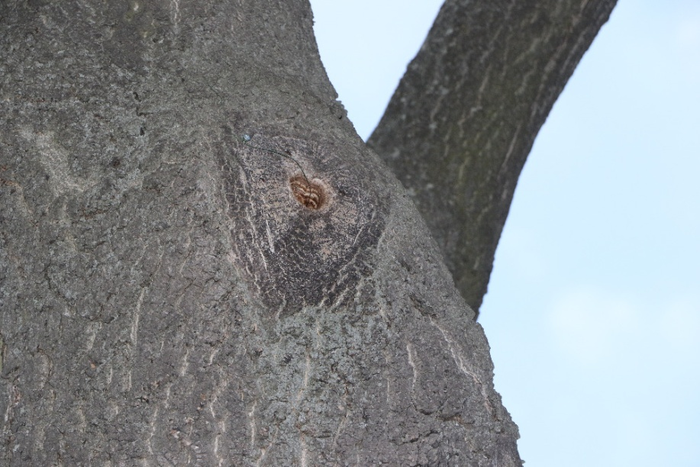Pro zvolené metody byly vybrány dvě stromové dutiny. První je asi 4 metry nad zemí v kmenu jasanu a nachází se na soukromém pozemku (viz obrázek 2). Pravidelně   
je využívána jako zimoviště netopýra rezavého. V okolí stromu však došlo ke změnám prostředí, kdy na pozemku kolem stromu probíhá od roku 2017 stavba dalšího traktu budovy Moravské vysoké školy. Stavba probíhala během zahájení měření - 25. 3. 2018   
i během jejího ukončení dne 29. 3. 2019. V potaz se tedy bralo i to, že na obsazení dutiny by mohl mít vliv zvýšený okolní hluk. Zařízení bylo v dutině umístěné celé (včetně dataloggeru) a zachycené kovovým drátkem. Ten byl z venku přichycený   
za hřebík a vedl dovnitř dutiny, kde u vchodu držel teploměr, tak aby nebyl v kontaktu s hibernujícími netopýry a zároveň jim nebránil ve využívání dutiny (viz obrázek 1).

**Obrázek 1:** Stromová dutina - jasan

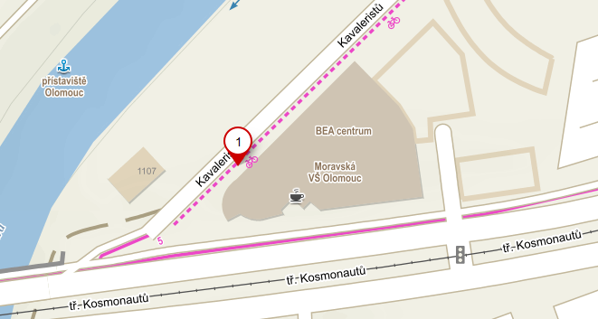

**Obrázek 2:** Umístění vybraného stromu na mapě

**Obrázek 2:** Umístění vybraného stromu na mapě

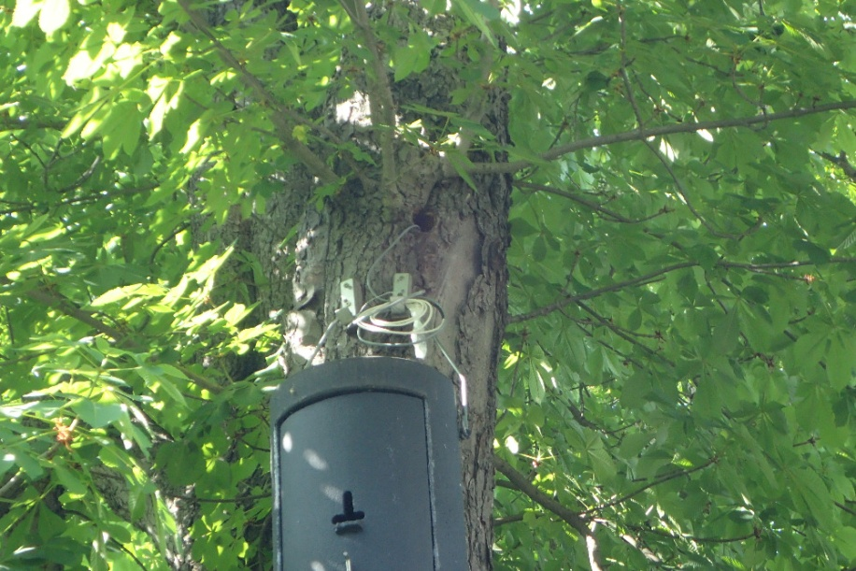Druhá dutina je asi 6 metrů nad zemí v kmenu jírovce. Nachází se na klidném pozemku letního kina (viz obrázek 4), kde přes léto probíhá cca 1 týdně promítání. V tomto stromu se nachází více dutin, které jsou v různých výškách, a na kmenu je také umístěná netopýří budka. Námi zvolená dutina bývá využívána přes léto a to nejčastěji netopýry rezavými. Dutina v horní části bývá občasně osídlována netopýry vodními. Měření zde bylo zahájeno o něco později – 10. 5. 2018 a ukončeno 21. 3. 2019.   
Do dutiny byl vložený pouze teploměr a záznamové zařízení bylo přiděláno drátem vně dutiny (viz obrázek 3).

**Obrázek 3:** Stromová dutina - jírovec

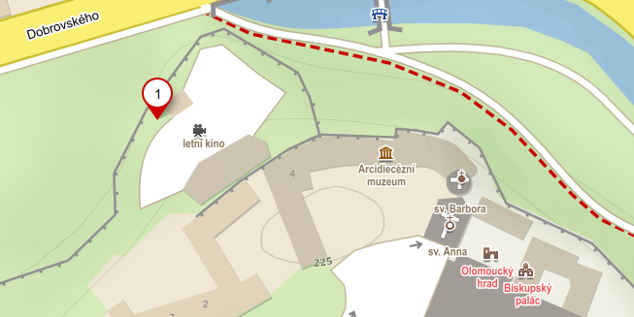

**Obrázek 4:** Umístění vybraného stromu na mapě

## Technické vybavení

K měření byly použity teploměry s dataloggerem. Konkrétně se jednalo o typ HOBO Pro v2. Teploměr i dataloggery museli být zajištěné proti nepříznivým vlivům,   
které na ně působily zvenku i ze strany netopýrů. Jednalo se zejména o plastové ochranné pouzdro, jež zamezovalo poškození záznamového zařízení (viz obrázek 6)   
a obal teploměru, který neovlivňoval měřené údaje a zároveň chránil sondu před působením netopýří moči a guana. Zařízení zaznamenávala každou hodinu datum, čas, teplotu a relativní vlhkost.

Před umístěním teploměrů proběhly také kontroly vybraných dutin pomocí endoskopické kamery. Tím se zjistila hloubka dutiny, i zda je současně stále využívaná. Pokud dutina nejevila pobytové známky nebo byla natolik malá, že by umístěný teploměr omezoval netopýry při jejím využívání, byla z pilotního testu vyloučena. Kamera byla použita následně i při sčítání hibernujících netopýrů, během ukončování měření.

V průběhu roku byly obě dutiny nárazově kontrolovány za pomocí bat detektoru   
(viz obrázek 5). Aktivita byla sledována půl hodiny před setměním a zhruba hodinu   
po setmění či výletu netopýrů z dutiny. Sledována byla jak dutina, tak letová aktivita v okolí stromu.

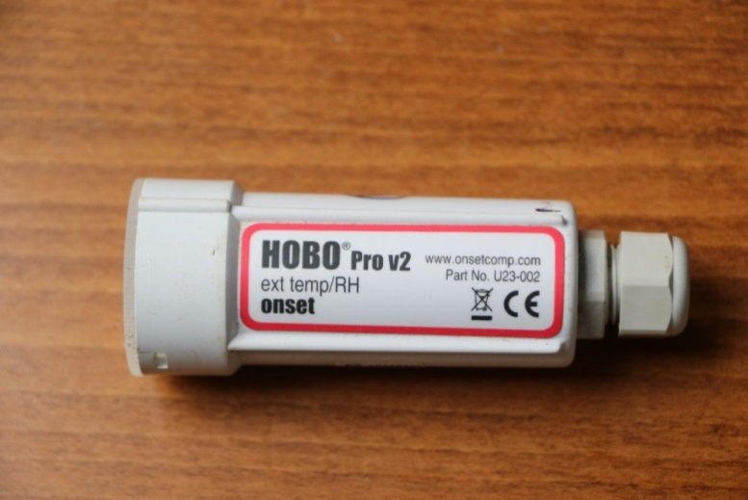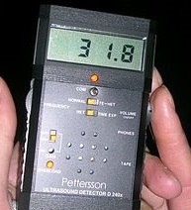Data o venkovní dynamice teploty a vlhkosti byly získána z historických záznamů z internetového zdroje. Konkrétně se jednalo se o stanici Davis Vantage 6163, která   
je umístěna v Olomouci - U kovárny, mezi panelovými domy ve výšce 3 metry.

**Obrázek 5:** Bat detektor

**Obrázek 6:** Ochranné pouzdro pro datalogger

## Výběr dutin

Dutiny byly před umístěním zařízení pečlivě vybírány. Teploměry musely být vloženy do využívaných dutin tak, aby neomezovaly netopýry při výletech ani návratech   
a neovlivňovaly využívatelnost dutiny. K dispozici byla 3 zařízení a 10 potencionálních dutin nacházejících se v Olomouci, o nichž se ví, že bývají netopýry osídlovány. Umístit se však podařila pouze 2 zařízení.

Dutina číslo 1 je sledována již od roku 2011. V tomto roce ji nahlásil na AOPK pan Hradský a zjištěno bylo minimálně 34 netopýrů rezavých. Od té doby je monitorována Agenturou na ochranu přírody v Olomouci a dutinu sledovaly i 2 studentky oboru zoologie v rámci jejich bakalářských prací.

Dutinu číslo 2 objevil Mgr. Evžen Tošenovský v květnu roku 2013. Ten zde dělal průzkum před zahájením rekonstrukce letního kina, jež zahrnovala i kácení několika starých stromů. Při tomto monitoringu objevil v jírovci obě dutiny, z nichž 1 byla osídlená letní kolonií netopýra vodního (23 jedinců) a v druhé byl zaznamenán občasný výskyt netopýra rezavého. V rámci průzkumu zde prováděl průběžné sledování   
s pomocí bat detektoru a odchytu do chiropterologických sítí (17. 10. 2012 – 28. 7. 2013) a zjistil, že se v této lokalitě pohybovalo více než 10 druhů netopýrů.

Další dutiny byly objeveny v rámci aktivit výše zmíněných studentek, Evžena Tošenovského a také ornitoložky Kateřiny Ševčíkové, která sleduje aktivitu ptáků v Olomouckých parcích, během nichž občasně zaznamená i aktivitu netopýrů. Jednalo se o 5 dutin nacházejících se v parku Smetanovy sady, 2 v parku Bezručovy sady  
a 1 u bauMaxu na ulici Holická.

# Výsledky

## Dutina číslo 1

První dutina (kmen jasanu) byla poprvé kontrolována endoskopickou kamerou dne   
29. 1. 2018. Dutina je cca 20 cm velká a vede pouze od vchodu směrem dolů. Po všech stěnách dutiny vyseli hibernující netopýři rezaví. Odhadovaný počet jedinců byl 16   
a více. Přesný počet nelze odhadnout neboť při větším počtu netopýrů je dutina příliš úzká na to, aby se mezi ně vešla kamera a vzhledem k těsnému uskupení jedinců v dutině je nelze přesně spočítat.

Teploměr byl instalován dne 25. 3. 2018, kdy byla dutina ještě stále osídlená spícími netopýry. Počet byl cca 10 živých a 1 mrtvý. Teploměr byl vyndán 29. 3. 2019, měřil však jen do 25. 12. 2018. Při vyndávání byla opětovně použita endoskopická kamera, neboť teploměr nevydržel přichycený u vchodu a byl zapadlý mezi netopýry. Odhadovaný počet v roce 2019 byl 20 a více jedinců druhu netopýr rezavý. Netopýři   
i touto dobou stále tvrdě spali a nevadila jim ani manipulace endoskopem při vyjímání teploměru. V dutině se nacházely i vrstvy trusu nasvědčující pravidelnému využívaní této dutiny.

V průběhu roku byla dutina nárazově sledována. Jednalo se o dny – 5. 5. 2018, 21. 5. 2018, 30. 5. 2018, 6. 6. 2018, 15. 6. 2018, 26. 6. 2018, 4. 7. 2018, 15. 7. 2018, 1. 8. 2018, 9. 8. 2018, 17. 8. 2018, 28. 8. 2018. Aktivita v okolí byla bat detektorem zaznamenána vždy. Zejména se jednalo o lovy ve volném prostoru nad řekou   
a ve větších výškách. Podle frekvence echolokace se jednalo o druh netopýr rezavý. Pravidelné osídlení dutiny během aktivního období však nebylo pozorováno.   
Ve 3 případech byl zaznamenán pouze 1 jedinec, který dutinu opustil a 2x se cca   
po hodině a půl vrátil. Ve zbylém případě nebyl návrat zaznamenán.

Vlastní naměřené hodnoty teplot byly srovnávány v grafech se staženými daty z hydrometeorologické stanice. Teploměr umístěný v dutině měřil každou hodinu vždy v 57 minut a 31 vteřin. Stanice měřila každou půl hodinu, použity byly však hodinové záznamy měřené na počátku každé hodiny.

### Teplota

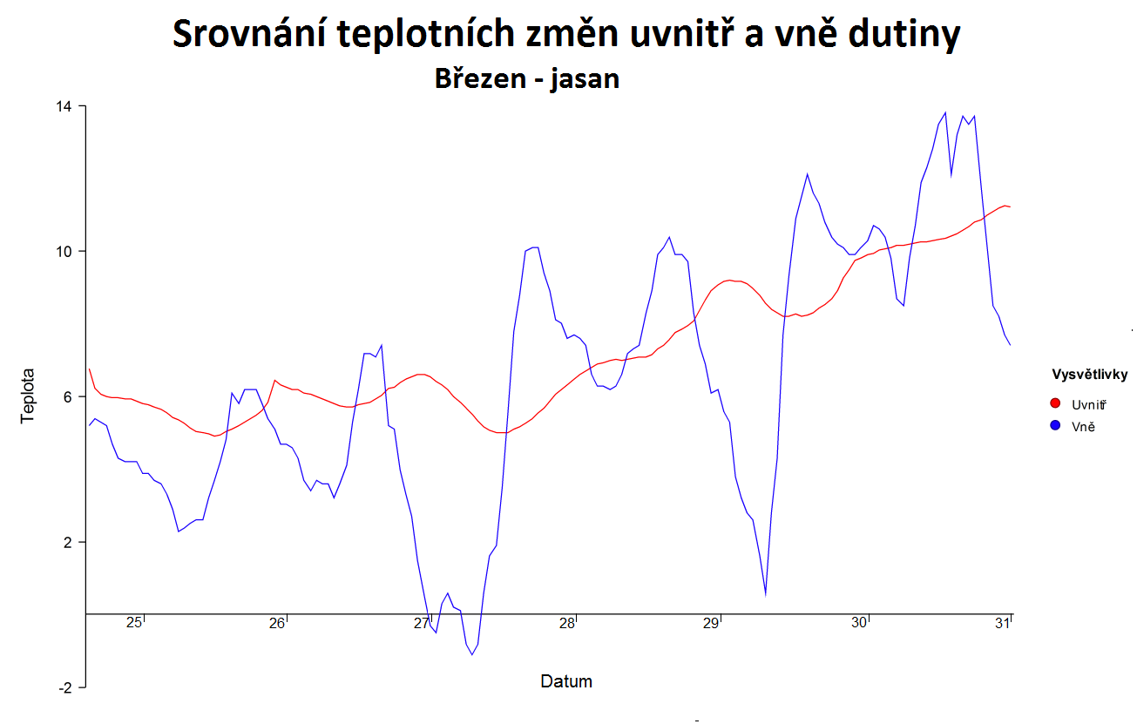Každý měsíc bylo naměřeno 720 – 744 záznamů. Vzhledem k tak vysokému počtu zaznamenaných dat bylo nutné každý měsíc rozdělit zvlášť do grafu. Na jednotlivých grafech jsou přehledně vidět teploty v dutině a teplotní dynamika vnějšího prostředí. Teploty uvnitř dutiny jsou ovlivněny venkovními, avšak jejich změny jsou pozvolnější, opožděné a mikroklima je zde stabilnější.

**Graf 1:** Srovnání teplotních změn za období 25. 3 – 31. 3. 2018

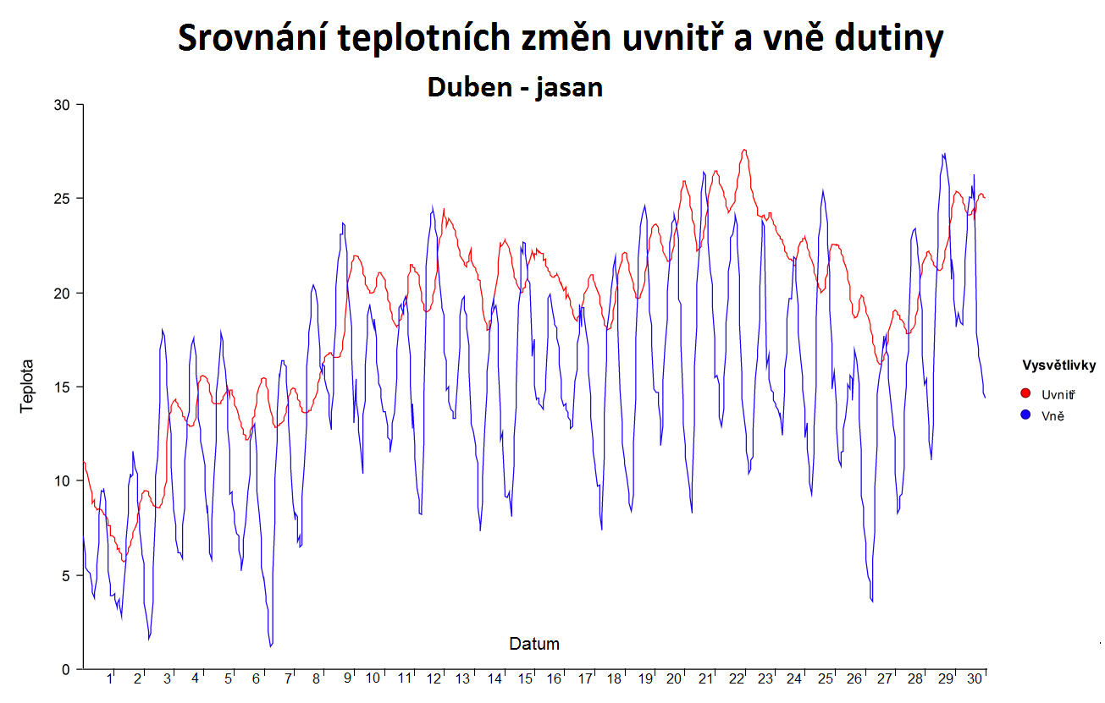

**Graf 2:** Srovnání teplotních změn za období 1. 4 – 30. 4. 2018

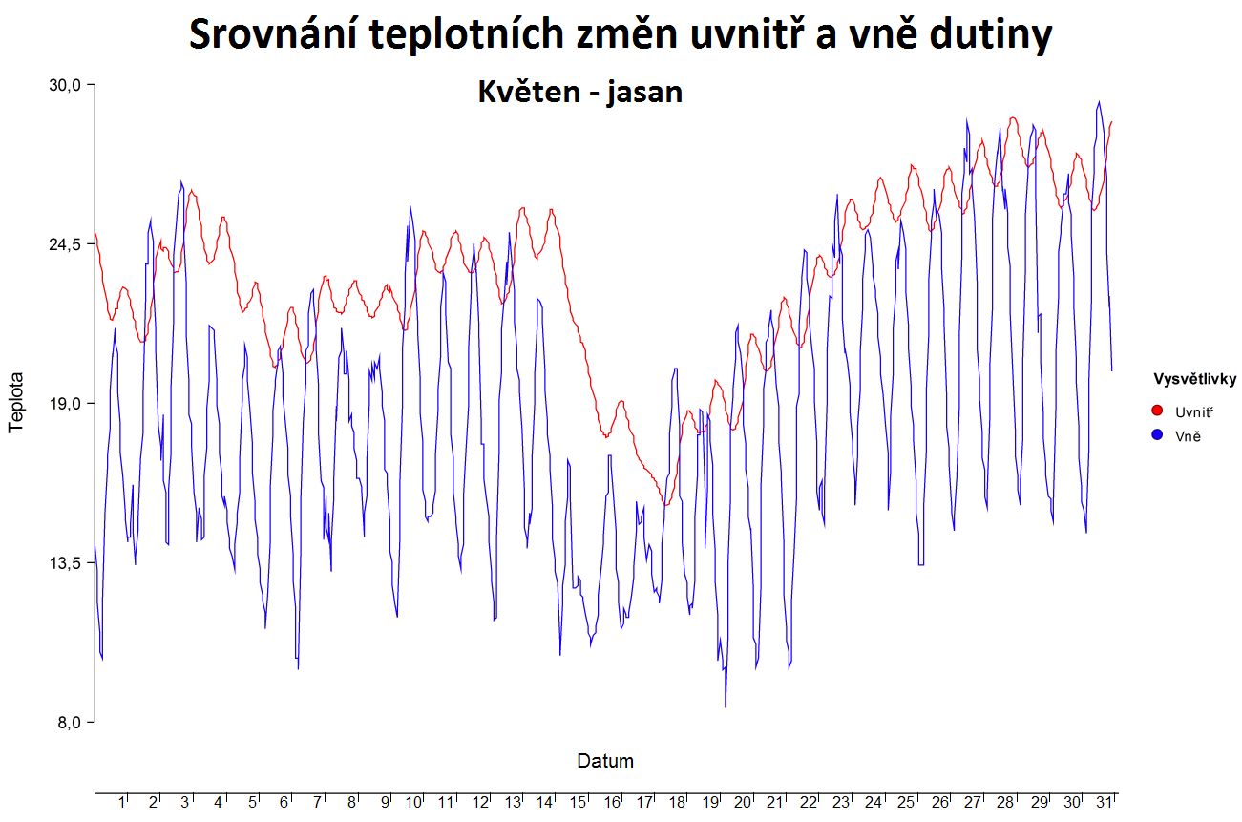

**Graf 3:** Srovnání teplotních změn za období 1. 5 – 31. 5. 2018

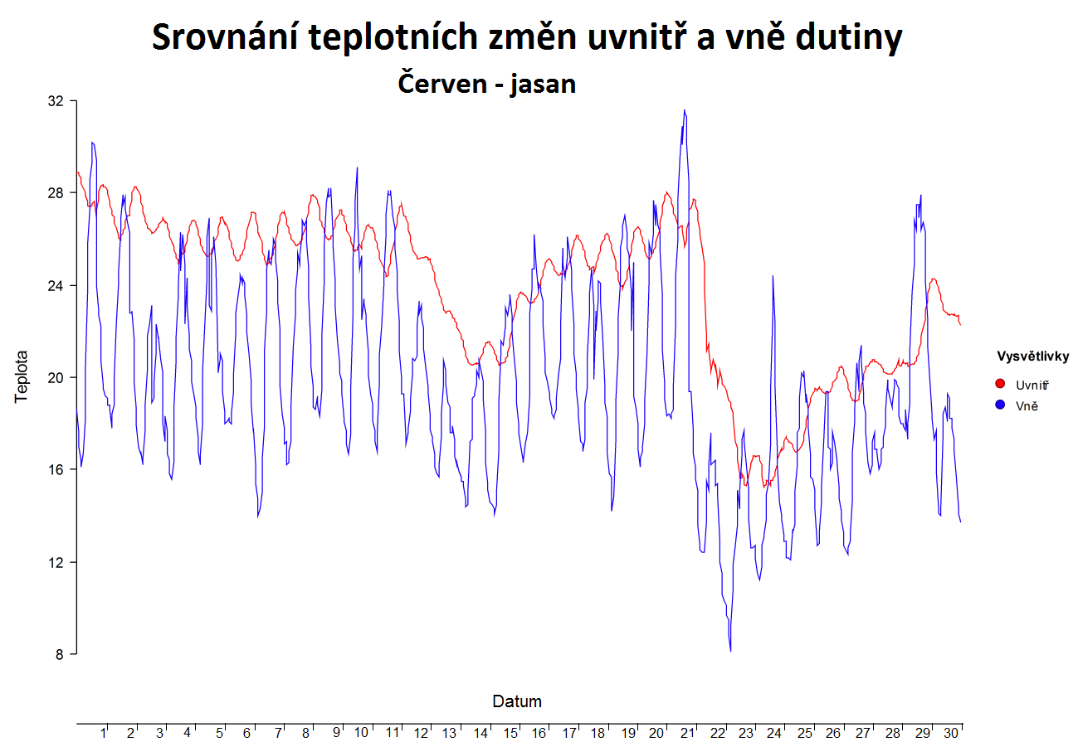

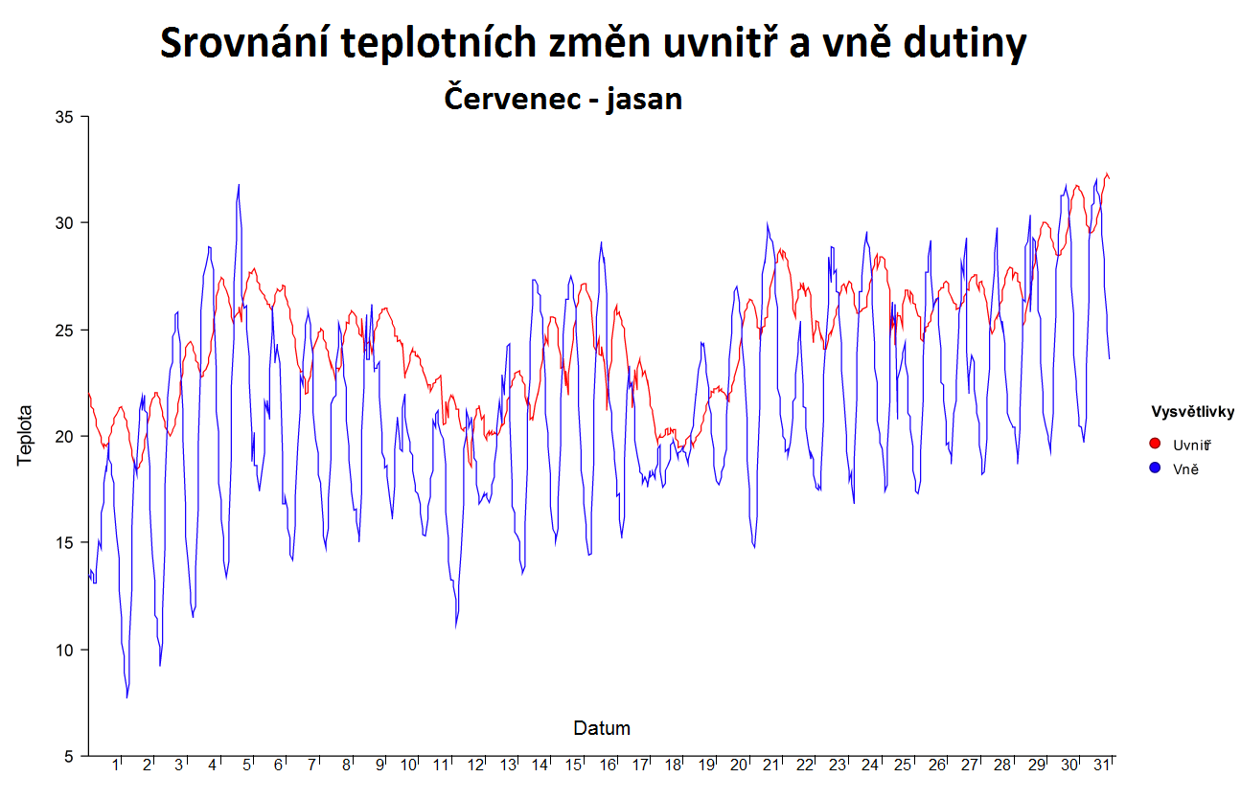

**Graf 4:** Srovnání teplotních změn za období 1. 6 – 30. 6. 2018

**Graf 5:** Srovnání teplotních změn za období 1. 7 – 31. 7. 2018

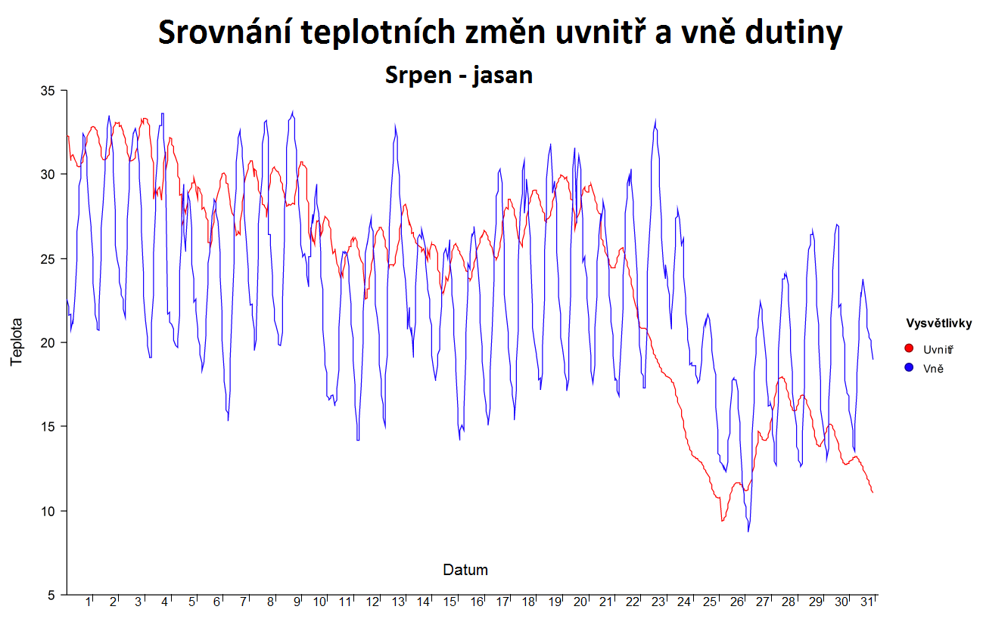

**Graf 6:** Srovnání teplotních změn za období 1. 8 – 31. 8. 2018

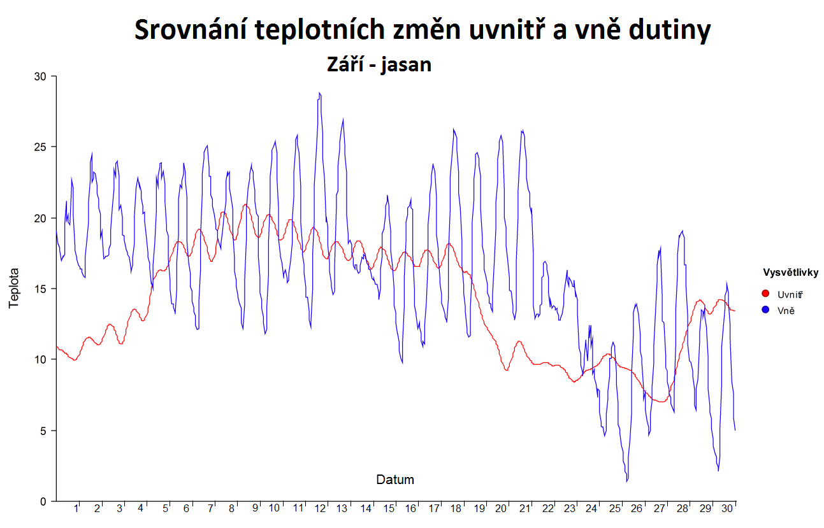

**Graf 7:** Srovnání teplotních změn za období 1. 9 – 30. 9. 2018

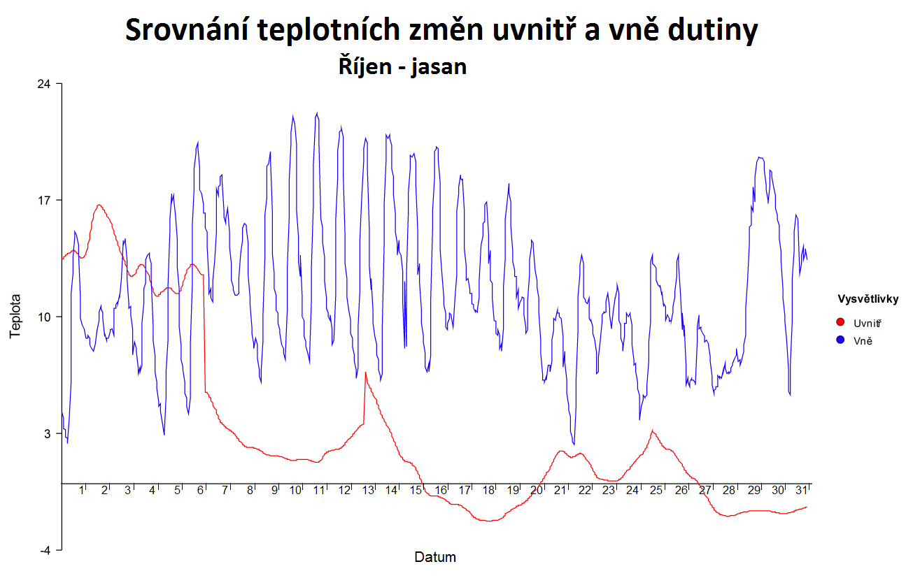

**Graf 8:** Srovnání teplotních změn za období 1. 10 – 31. 10. 2018

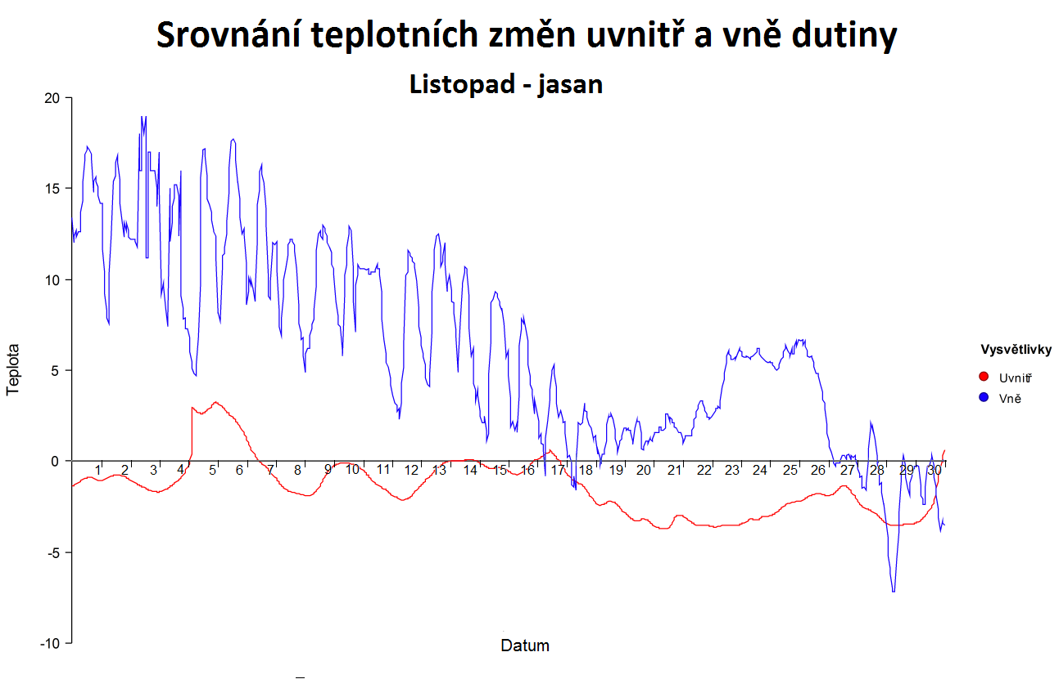

**Graf 9:** Srovnání teplotních změn za období 1. 11 – 30. 11. 2018

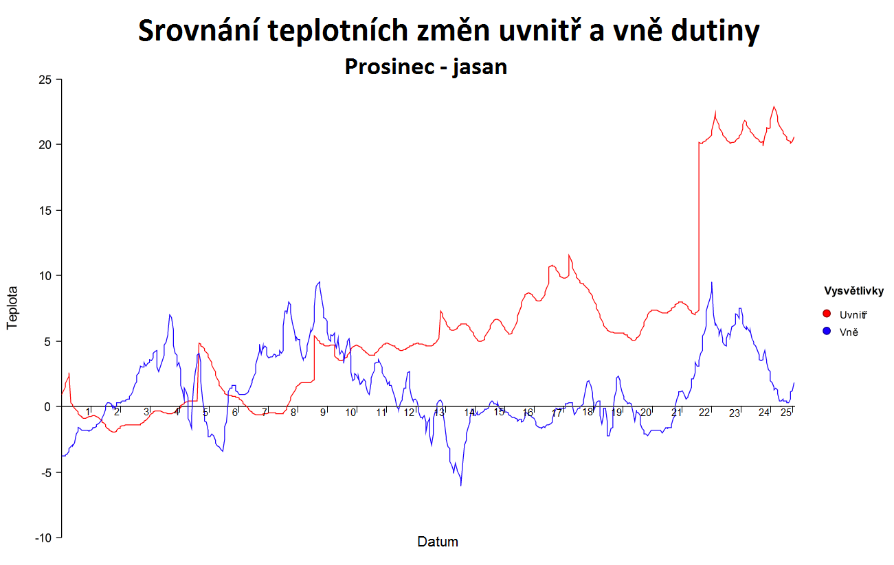

**Graf 10:** Srovnání teplotních změn za období 1. 12 – 25. 12. 2018

V měsících duben, květen, červen bývaly teploty v dutině dokonce vyšší než nejvyšší teploty venku. V červenci se pak odrážela vnitřní teplota od dynamiky teplot venkovních. Zlom nastal v druhé půlce srpna, kdy došlo k rapidnímu poklesu vnitřní teploty. V průběhu září pak byly vnitřní teploty nižší než venkovní a v říjnu klesly dokonce pod bod mrazu, i přesto že venkovní teploty byly ještě nad nulou. V listopadu byly teploty pod bodem mrazu běžné, nikdy však neklesly pod – 5 °C.

Další obrat nastal v prosinci, kdy teploměr zaznamenal vyšší teploty. První nárůst   
se objevil se zvyšující se venkovní teplotou, která nastala před první půlkou měsíce. Teploty zde vystoupaly nad 6 °C a následně se zvýšila i teplota v dutině. To by mohlo znamenat aktivaci netopýrů, neboť netopýr rezavý je schopný se při teplotě 6 – 7 °C zaktivovat a udržovat vyšší tělesnou teplotu. Teplota uvnitř dutiny pak vystoupala   
až na 11 °C a několik dní tak přetrvávala. Zlom však nastal 22. 12., kdy teplota vystoupala nad 20 °C. Došlo k rapidnímu zvýšení teploty a o 3 dny později se baterie v dataloggeru vybila. Nelze tedy určit, zda mají tato data nějakou výpovědní hodnotu, neboť mohlo dojít k měření nesmyslných údajů vlivem docházející energie v baterii. Druhou variantou je aktivace netopýrů a vzhledem k tomu, že touto dobou již mohlo být zařízení zapadlé na dně dutiny, mohlo naměřit teplotu v aktivním klastru netopýrů. Z těchto dat však není vhodné něco vyvozovat.

## Dutina číslo 2

Druhá dutina byla poprvé monitorována endoskopickou kamerou dne 10. 5. 2018   
a ten den byl umístěn teploměr. Dutina je o něco menší než na lokalitě číslo 1,   
proto byla do dutiny navedena pouze sonda s teplotním čidlem. V jírovci se nachází více dutin, ty jsou ale z žebříku nepřístupné. Tou dobou byla dutina neobsazená avšak   
z předchozích pozorování v letech byla občasná aktivita v tomto stromě potvrzena.

Teploměr byl ze stromu sundán 20. 3. 2019. Měřil však pouze do 12. 6. 2018.   
Poté došlo k vybití baterie. Před koncem měření obsahovala stažená data podivné údaje, a proto byla použita data pouze v rozmezí necelých 2 měsíců. Vlastní naměřené hodnoty teplot byly stejným způsobem srovnávány v grafech se staženými daty z hydrometeorologické stanice. Teploměr umístěný v této dutině měřil každou hodinu vždy 4 minuty a 11 vteřin po celé. Ze stanice byly použité stejné hodinové záznamy měřené na počátku každé hodiny.

V průběhu roku byla dutina taktéž nárazově sledována. Jednalo se o dny – 7. 5. 2018, 20. 5. 2018, 5. 6. 2018, 11. 6. 2018, 27. 6. 2018, 14. 7. 2018, 31. 7. 2018, 8. 8. 2018,   
19. 8. 2018, 29. 8. 2018. Aktivita byla bat detektorem zaznamenána při každém sledování. Podle frekvence se jednalo o netopýry rezavé a jednou byl zaznamenán netopýr vodní. Velmi často byli patrní netopýři rezaví létající poblíž korun vysokých stromů. Ze sledované dutiny byl výlet sledován jednou. Návrat byl zaznamenán dvakrát, kdy jednou byl i vizuálně potvrzený a druhé zalétání bylo zaznamenáno pouze na detektoru. Ve všech případech se jednalo o netopýra rezavého.

### Teplota

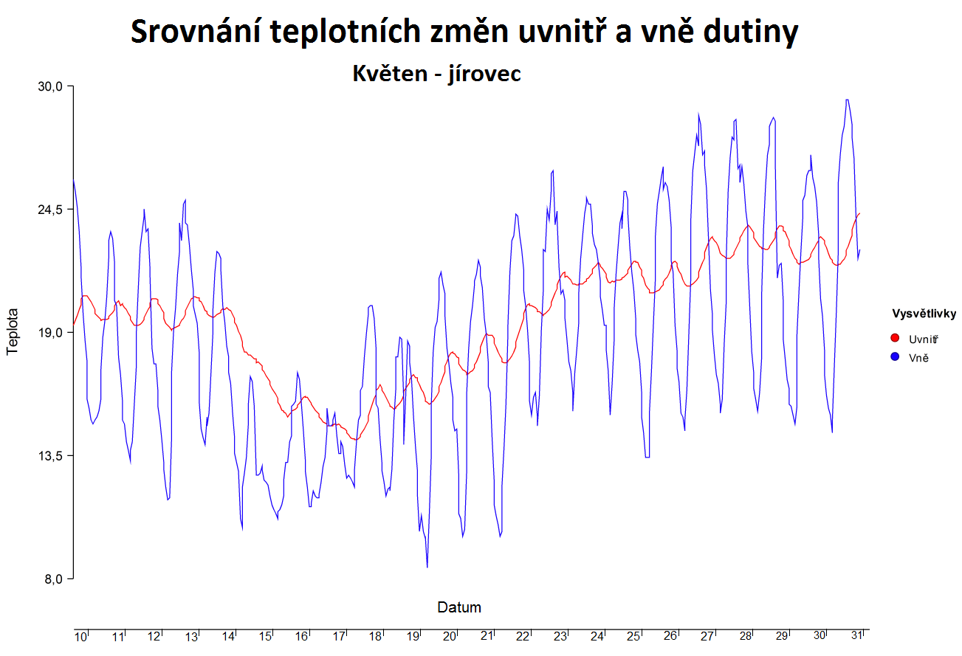Naměřená data byla rozdělena do samostatných grafů, i přesto že dat bylo podstatně méně, neboť se nepodařilo naměřit ani jeden celý měsíc.

**Graf 11:** Srovnání teplotních změn za období 10. 5 – 31. 5. 2018

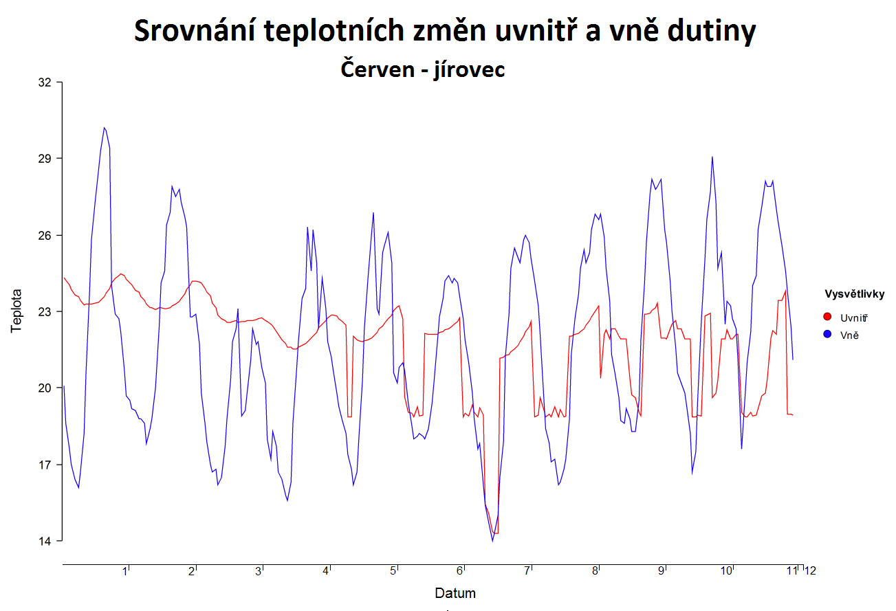

**Graf 12:** Srovnání teplotních změn za období 1. 6 – 12. 6. 2018

Z prvního grafu je pěkně patrné, že dutina udržovala poměrné stále prostředí, kdy teplota mírně kolísala se zvyšující se a klesající teplotou venkovní. V dutině   
se udržovalo mikroklima, které bylo průměrem dynamiky vnější. Z druhého grafu   
je naopak patrné, kdy došlo k vyhození teploměru z dutiny. Do 4. 6. vykazují vnitřní teploty mírné kolísaní teplot a poměrně stabilní prostředí. Od 5. 6. teploty kopírují teploty venkovní. Teploty však nedosahují takových vysokých hodnot, neboť rozměrná koruna jírovce vytváří stín, který teplotu v místě zařízení snižoval.

## Relativní vlhkost

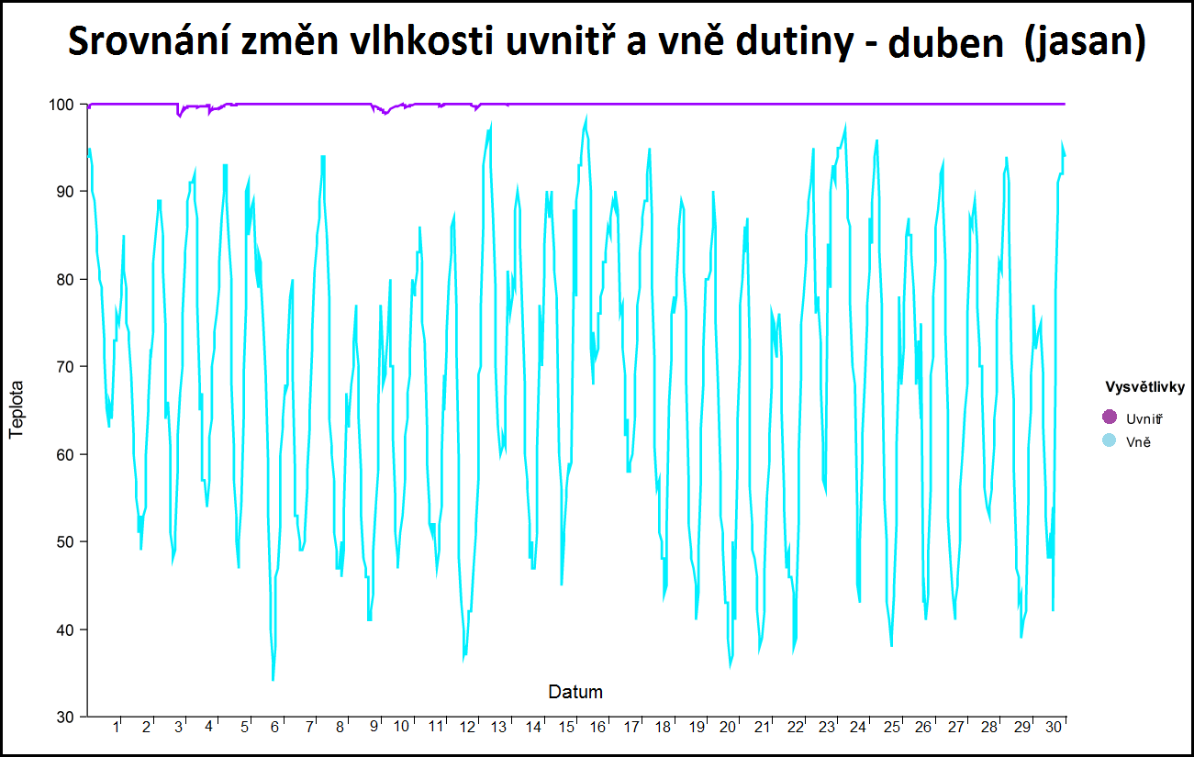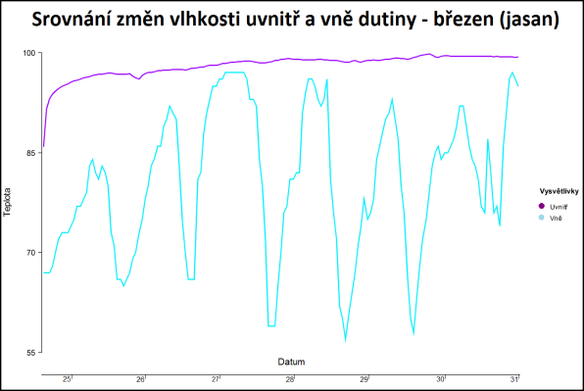Zařízení HOBO Pro v2 zaznamenávalo kromě teploty také relativní vlhkost. Ta je pro obsazení dutiny zásadní, proto se v dutinách s nízkou relativní vlhkostí netopýři nevyskytují. I zde musely být vytvořené pro jednotlivé měsíce samostatné grafy vzhledem k velkému množství záznamů. Porovnávány byly vlastní hodnoty naměřené uvnitř dutin s daty o vnější vlhkosti. Ta byla stažena ze stejné hydrometeorologické stanice jako záznamy teplot používané v předchozích grafech.

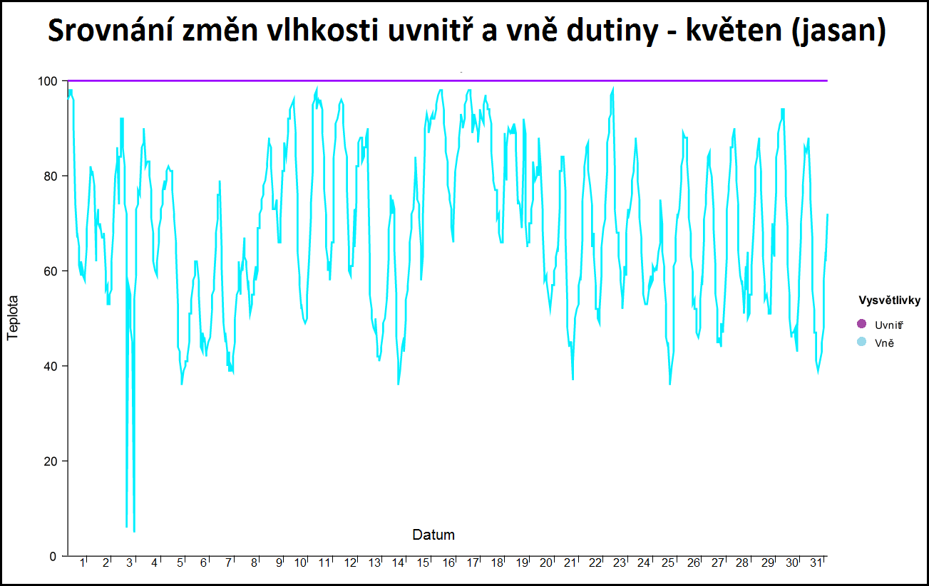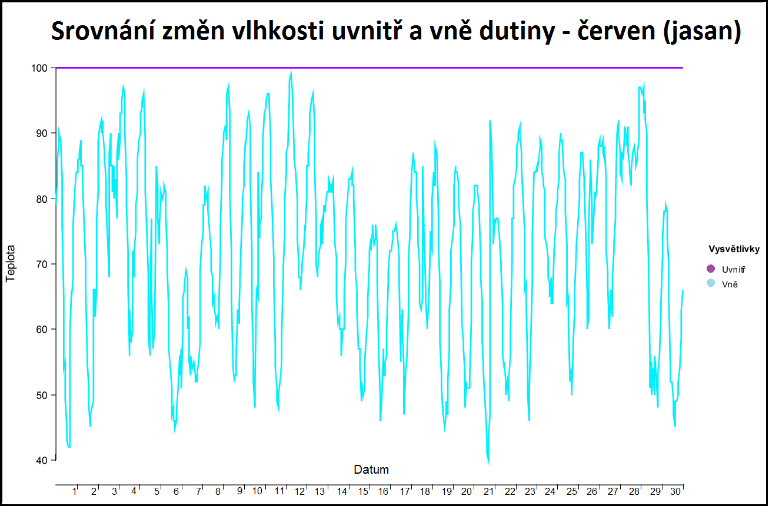

**Graf 13:** Srovnání vlhkosti v období 25. 3. – 31. 3. 2018

**Graf 14:** Srovnání vlhkosti v období 1. 4 – 30. 4. 2018

**Graf 16:** Srovnání vlhkosti v období 1. 6 – 30. 6. 2018

**Graf 15:** Srovnání vlhkosti v období 1. 5. – 31. 5. 2018

**Graf 13:** Srovnání vlhkosti v období 25. 3 – 31. 3. 2018

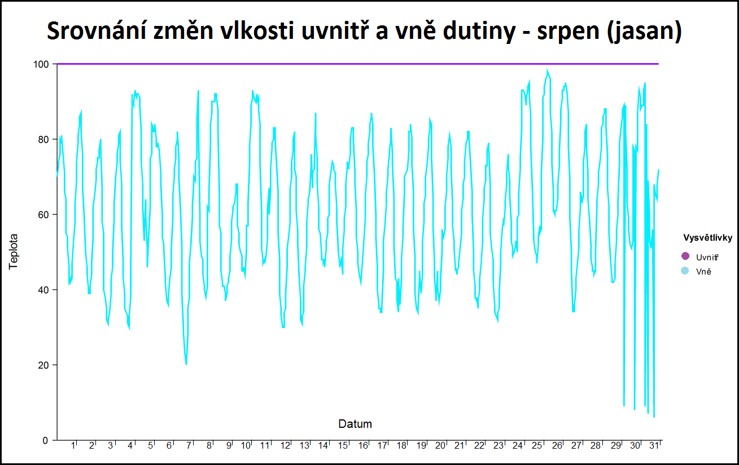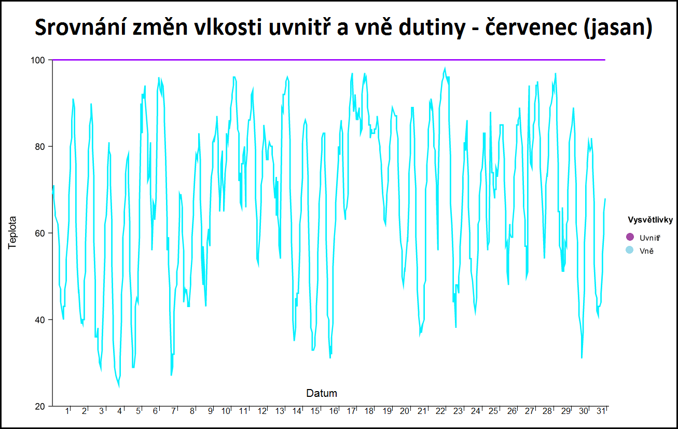

**Graf 18:** Srovnání vlhkosti v období 1. 8 – 31. 8. 2018

**Graf 17:** Srovnání vlhkosti v období 1. 7 – 31. 7. 2018

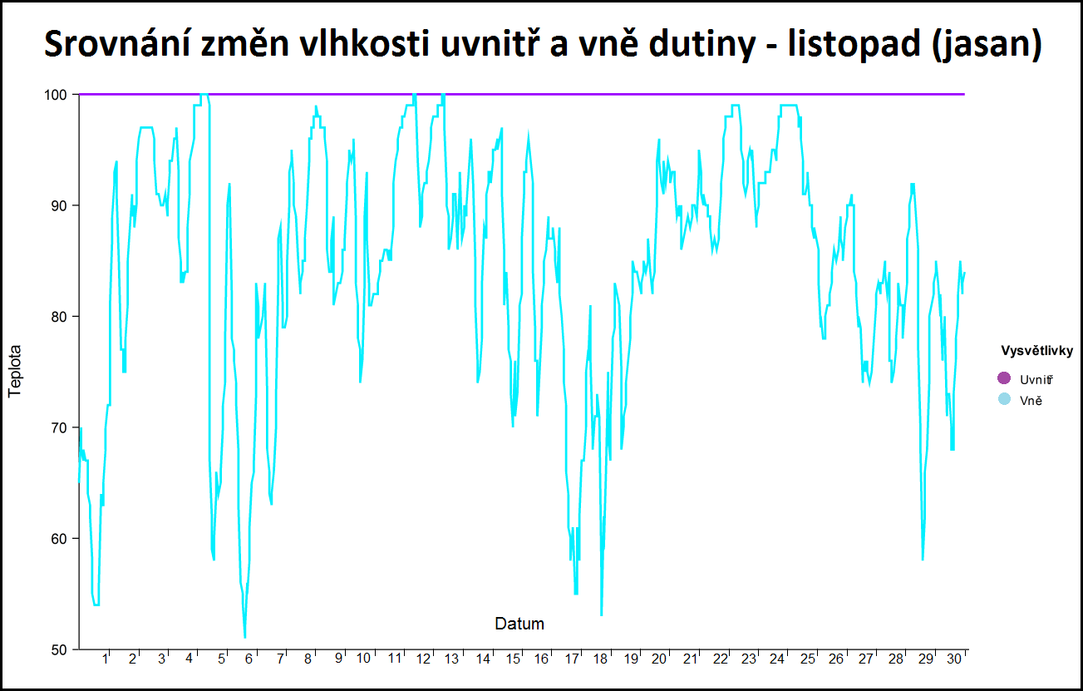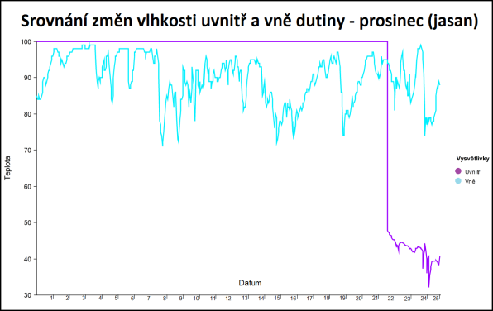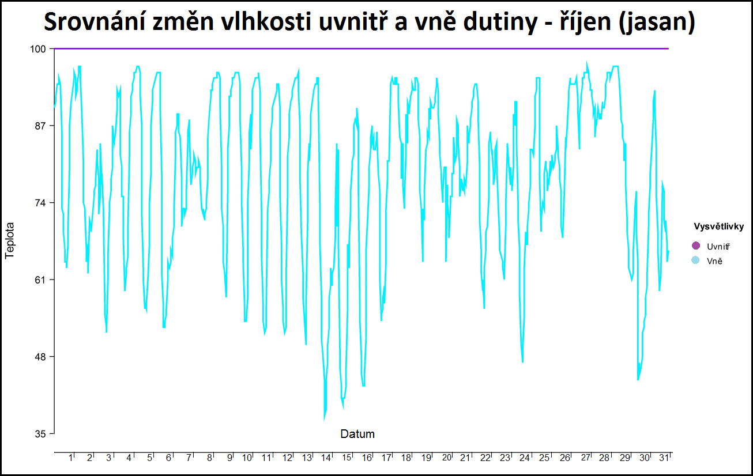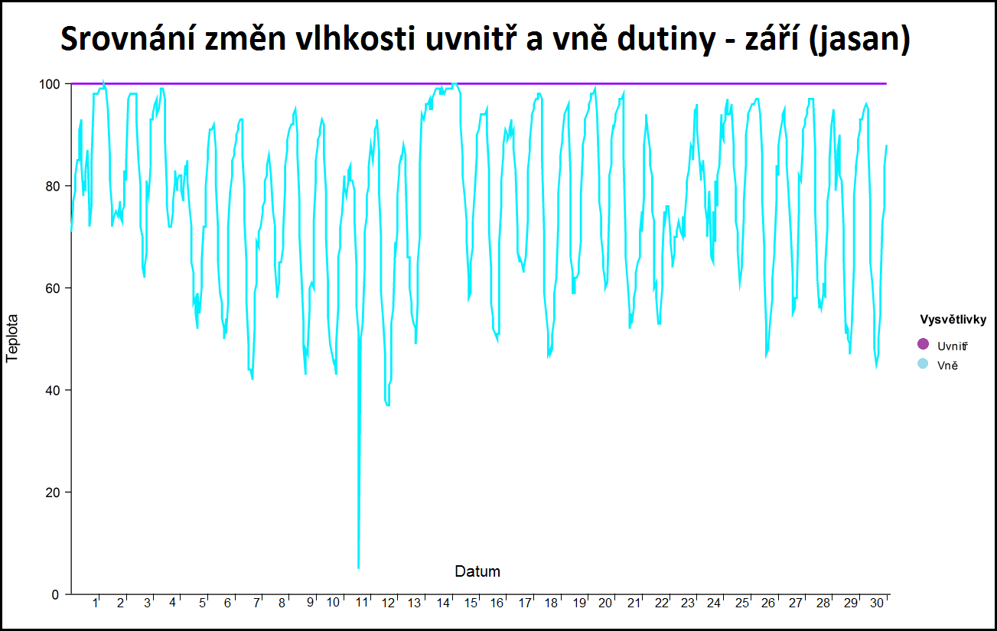

**Graf 19:** Srovnání vlhkosti v období 1. 9 – 30. 9. 2018

**Graf 20:** Srovnání vlhkosti v období 1. 10 – 31. 10. 2018

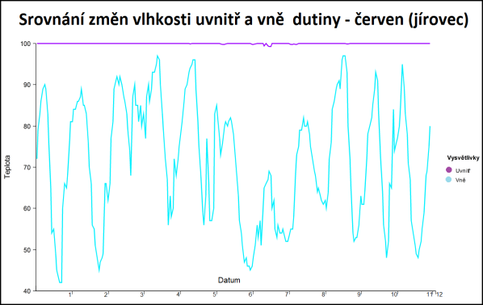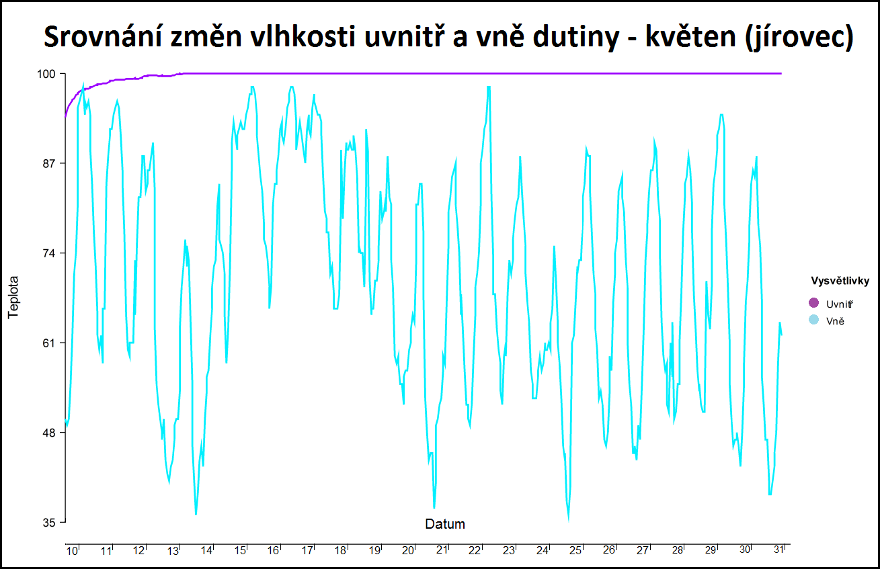

**Graf 21:** Srovnání vlhkosti v období 1. 11 – 30. 11. 2018

**Graf 22:** Srovnání vlhkosti v období 1. 12 – 25. 12. 2018

**Graf 24:** Srovnání vlhkosti v období 1. 6 – 12. 6. 2018

**Graf 23:** Srovnání vlhkosti v období 10. 5 – 31. 5. 2018

**Graf 19:** Srovnání vlhkosti v období 1. 9 – 30. 9. 2018

**Graf 21:** Srovnání vlhkosti v období 1. 11 – 30. 11. 2018

Z grafů je patrné, že zatímco relativní vlhkost venku velmi kolísá v průběhu dne i měsíce, v dutině zůstává stejná a prakticky neměnná v průběhu celého roku. Nejnižší hodnoty byly naměřeny v březnu, kdy ale neklesaly pod 90 %. Již na začátku dubna hodnoty vystoupaly na 100 % a krom několika poklesů v průběhu dubna, kdy hodnoty klesly na 99 %, takto zůstaly celý zbytek roku. Jedinou výjimkou je měření v prosinci, kdy 22. 12. došlo skokově ke snížení relativní vlhkosti ze 100 pod 50 %. Je to ve stejný den i hodinu, kdy se výrazně změnily i teploty v této dutině. To pravděpodobně nasvědčuje závadě na zařízení způsobené docházející baterií. V dutině číslo 2   
se hodnoty udržovaly taktéž kolem 99 až 100 % a nejnižší zaznamenaná hodnota byla 94 % na počátku měření.

## Problematika výzkumu

Tato bakalářská práce byla zadána jako součást širšího výzkumu, zaměřeného   
na podmínky v úkrytech stromových druhů netopýrů. Měření probíhala v okolí Brna   
i západních Čech. Podobná zařízení byla ale instalována spíše do umělých úkrytů. Studovány byly zejména podmínky v chiropterologických budkách z různých materiálů   
a vliv na jejich obsazenost. V témže duchu mělo probíhat i měření v přirozených úkrytech. Ukázalo se však, že je to komplikovanější než podobné projekty a pilotní test proto neprobíhal zcela podle očekávání.

Prvním překážkou byla velikost výletového otvoru a velikost samotné dutiny. Několik potencionálních dutin bylo vyřazeno, neboť hrozilo, že by sonda mohla zamezit netopýrům úkryt opustit či ho nadále využívat. Dalším problémem byla dostupnost dutiny. Ta nesměla být příliš vysoko (k dispozici byl osmimetrový žebřík) a zároveň musel být strom rostlý tak, aby se o něj dal žebřík opřít a umožnil tak přístup k výletové dutině. Mnohé větší dutiny, jež by mohly být využívány i mateřskými koloniemi   
a umožňovaly by lepší prostory pro instalaci zařízení, jsou ve výškách   
nad 10 m. Není tedy snadné vybrat vhodné dutiny, které by mohly přinést užitečná data. To je zásadní rozdíl mezi výzkumem v přirozených a umělých úkrytech. Tam byly umístěné netopýři budky již projektované tak, aby nebyla zařízení v kontaktu s netopýry a byly připevněné na dobře přístupná místa (viz obrázek 7). To umožňovalo následnou snadnější manipulaci a zároveň bylo možné vybrat různé expozice ke slunci a tím sledovat odlišné teplotní podmínky a jejich vliv na obsazenost těchto úkrytů (viz obrázek 8) (Bartonička a Řehák, 2007; Kerth et al., 2001).

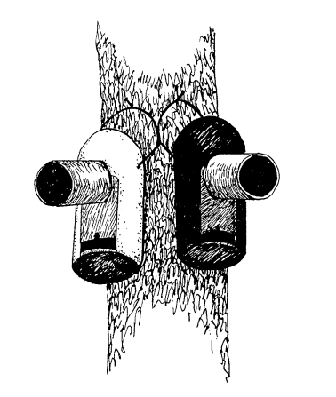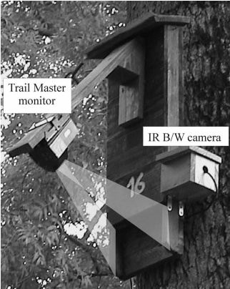

**Obrázek 8:** Nabarvené budky zaznamenávající změny teplot a vliv na jejich obsazenost (Kerth et al., 2001)

**Obrázek 7:** Budka projektovaná pro měření teploty, vlhkosti a obsazenosti (Bartonička a Řehák, 2007)

Dalším nepředvídaným faktorem byla reakce netopýrů na vložená zařízení. Ukázalo se, že mohou být schopni se zařízením manipulovat a průběh měření tak ovlivnit. V první dutině došlo k poškození drátku, který držel zařízení na místě. K poškození mohlo dojít působením netopýrů, kdy na zařízení a drátek pravidelně močili a káleli.   
V kombinaci kontaktu se zařízením při pohybu netopýrů a působením okolních vlivů pak došlo ke zreznutí a odlomení drátku. Teploměr tedy zapadl na dno dutiny,   
kde se kolem něho následně seskupili netopýři v období hibernace. Data tedy mohou být zkreslená, neboť zařízení nemuselo měřit teplotu a vlhkost v dutině, nýbrž zaznamenávalo podmínky uprostřed klastru netopýrů.

V druhé dutině se podařila získat data v rozmezí pouhých 2 měsíců. Došlo zde totiž k vyhození teploměru z dutiny. Pravděpodobně to souvisí s pohybem netopýrů   
a velikostí dutiny, kdy na malém prostoru v kombinaci s častými pohyby vysunuli netopýři teploměr ven. Není tedy zřejmě vhodné, připevňovat kabel s dataloggerem   
pod dutinu a teploměr navádět směrem nahoru. Po vyhození teploměru došlo ke zkratu v zařízení a vybití baterie.

Životnost baterií byla odhadována na více než rok. Obě baterie v záznamovém zařízení se však vybily dříve. To by mohlo souviset s nevyhovujícími podmínkami   
pro toto zařízení. Během měření v budkách, kde byla použita stejná zařízení (HOBO Pro v2), byly dataloggery umístěné v malých dřevěných budkách připevněných k chiripterologických budkám (Bartonička a Řehák, 2007). Je tedy možné, že přímé působení slunce, deště a netopýrů zkracuje životnost baterie v zařízení.

To že během tak krátké doby došlo k vyhození teploměru, pravděpodobně svědčí   
o přítomnosti živočichů v této dutině. Monitoringem však nebyla přítomnost netopýrů jednoznačně prokázaná. Do dutiny se mohou nastěhovat i některé druhy ptáků, jež mají denní aktivitu. Během večerního sledování by jejich přítomnost nebyla zjištěna. Abychom zaznamenali osídlenost dutiny, bylo by třeba k dutině nainstalovat čidlo zaznamenávající pohyb, tak jak bylo použito během výzkumu Bartoničky a Řeháka (2007). V šeru je výlet i návrat velmi těžko pozorovatelný, zejména kvůli snížené viditelnosti a rychlosti s jakou se netopýr kolem dutiny pohybuje. Tomu by nasvědčoval i monitoring pomocí bat detektoru, kdy se několikrát podařilo udělat záznam přilétajícího jedince, jež velmi rychle zvyšoval frekvence mezi jednotlivými výkřiky   
a následně ztichl. Pravděpodobně se tedy jednalo o zalétání do dutiny, které však nebylo vizuálně potvrzeno. Netopýr v takovém případě mohl zalétat do jiné dutiny nebo došlo k pochybení při pozorování, neboť taková akce trvá pouze pár sekund a po setmění může snadno dojít k přehlédnutí návratu. Situaci komplikuje také fakt, že stromové druhy mohou měnit své úkryty každý den, a proto je pravděpodobnost monitoringu, v době kdy je dutina prázdná, poměrně vysoká. Čidla pohybu by mohla lépe osvětlit vztah mikroklimatu vybrané dutiny a míru obsazení netopýry.

# Diskuze

V případě navazujícího výzkumu by bylo třeba udělat několik změn. Iinformace o vlivu mikroklimatických podmínek v různých druzích úkrytů by bylo možné využívat pro účely ochrany stromových druhů netopýrů. Znalosti o preferenci úkrytů je poté možné využít pro vytvoření plánů péče. Dutiny stromů jsou využívány mnoha lesními organismy a dostupnost stromových dutin je zásadní pro udržení biodiverzity lesa (Gibbons a Lindenmayer, 2002). Udržování dutin v letitých stromech však může být v rozporu s lesním hospodářstvím, neboť starší stromy jsou často v běžné praxi odstraňovány (Newton, 1998). Umísťování hnízdních budek je široce používané jako opatření pro zvýšení možností k uhnízdění nejen netopýrů, ale i ptáků, zejména   
v obhospodařovaných lesích. Není ale jisté, zda jsou hnízdní boxy vhodnou náhradou, neboť stromové dutiny a hnízdní budky se mohou v mnoha aspektech lišit a prostředí v budkách se výrazně liší od prostředí stromových dutin. Navíc dutiny nacházející   
se ve stromech různých velikostí mohou svým uživatelům poskytovat široké spektrum mikroklimatických podmínek (Maziarz *et al*., 2017).Údaje z osídlených přírodních úkrytů by bylo možné využít při umísťování úkrytů náhradních a zvolit vhodný materiál i expozici úkrytů, tak aby se předešlo instalaci budek, které nebudou využívané.

## Porovnání přirozených úkrytů s úkryty umělými

Z měření vyplynulo, že teploty uvnitř dutin jsou nižší než teploty měřené v budkách (Bartonička a Řehák, 2007). V citované studii bylo zjištěno, že průměrná teplota v době březosti byla 25 – 30 °C a v době laktace 21 – 28 °C. Moje zjištění ukazují,   
že v dutině číslo 1, se teplota v období březosti pohybovala mezi 20 – 25 °C (první půlka května). V půlce měsíce dokonce výrazně klesla pod 15 °C a nárůst nastal   
až ke konci měsíce, kdy teploty vystoupaly nad 25 °C. Nikdy však nedosáhly   
tak vysokých hodnot, jako v chiropterologických budkách. V období laktace se pak teploty udržovaly mezi 21 – 28 °C, což je s citovanou studií totožné. Avšak v dutině číslo 2 byly teploty ještě nižší a pohybovaly se v rozmezí 15 – 25 °C po celou dobu měření. V jiné podobné práci byly měřeny teploty v hnízdních budkách ptáků   
i ve stromových dutinách. V jejich porovnání byly naměřené teploty v budkách vyšší než teploty neměřené v dutinách stromů (Maziarz *et al*., 2017). To se tedy shoduje   
s porovnáním mnou naměřených dat s měřením Bartoničky a Řeháka (2007).

Hnízdní budky se také jeví jako nejméně účinné v potlačování výkyvů vnějšího prostředí. K zvýšení teploty uvnitř budky dochází i v důsledku přítomnosti živočichů (Maziarz, 2018). To potvrzuje i studie Bartoničky a Řeháka (2007). V citované studii průběžné záznamy z měření ukázaly, že během dne vznikaly v budkách s různou expozicí ke slunci odchylky v teplotě, avšak pozdě večer nebo při minimálních teplotách během noci byla teplota ve všech budkách prakticky totožná. Přes den pak mohla teplota v některých budkách stoupnout i na více než 40 °C. Přirozené dutiny tedy nabízejí stabilnější prostředí, lépe udržují vnitřní teplo, a zároveň zamezují přehřívání.

Hnízdní budky jsou běžně instalovány jako náhražky stromových dutin, i přestože jsou obvykle neúčinné při zmírňování extrémů okolní teploty (Amat-Valero *et al.*, 2014; Maziarz *et al*., 2017; Rowland *et al*., 2017). To může být zvláště důležité v průběhu horkých dní a v době hnízdění, kdy hrozí riziko hypertermie. Většina případů úmrtí ptačích mláďat v důsledku přehřátí byla zaznamenána právě v hnízdních budkách (Mertens, 1977 b; van Balen, 1984). Stromové druhy netopýrů řeší výkyvy častými přelety (Lourenço a Palmeirim, 2004; Bartonička a Řehák, 2007). Riziko ale nastává v případě, že se v úkrytu nacházejí nevzletná mláďata. Pak by mohlo dojít k jejich přehřátí a úmrtí stejně jako v hnízdních budkách ptáků. Zachování přirozených úkrytů, jako jsou námi studované dutiny, je tedy důležité jako prevence proti přehřátí netopýřích kolonií během horkých letních měsíců.

## Podmínky stromových dutin

Vzhledem k tomu, že obě dutiny byly během aktivní sezóny využívány jen občasně, je možné, že se netopýři přesouvají spíše do úkrytů s vyšší průměrnou teplotou,   
kde je pro ně snadnější udržovat vyšší tělesnou teplotu s menší spotřebou energie.   
To je důležité zejména v době březosti a laktace, neboť vyšší teploty mají pozitivní vliv na embryonální a juvenilní vývoj (McNab, 1982; Kerth *et al*., 2001). Mláďata mohou mít také sníženou schopnost termoregulace, a proto je izolační funkce hnízdních dutin zvláště důležitá (Hansell, 2000). V obou dutinách nebyl odchov zaznamenán, je tedy možné, že podmínky zde nejsou pro založení mateřských kolonií vhodné.

Ve vybraných dutinách byly nejvyšší hodnoty naměřené v srpnu, kdy teploty vystoupaly na 34 °C. I v červenci se v průběhu několika dní udržovala teplota v hodnotách nad 30 °C. Takové teploty by umožňovaly vznik mateřských kolonií (Hamilton a Barclay, 1994), je to však mimo rozmnožovací sezónu stromových druhů netopýrů (Bartonička a Gaisler, 2007). V době odchovu mláďat se teploty pohybovaly nejčastěji v rozmezí 20 – 29 °C. Při takových teplotách by stále bylo energeticky náročnější udržovat vyšší tělesnou teplotu, než v úkrytech, kde se teplota udržuje mezi 30 – 35 °C (Hamilton a Barclay, 1994). Teplota byla nižší v kmeni jírovce (dutina číslo 2) než v kmeni jasanu (dutina číslo 1). Může to být vlivem expozice ke slunci,   
kdy rozsáhlá koruna jírovce vytváří stín a na kmen tak nedopadají sluneční paprsky. Teplota zde se spíše držela v průměru mezi maximálními a minimálními teplotami vnějšího prostředí. V dutině v jasanu však vnitřní teploty vystoupaly někdy i nad teploty vnější a vyšší teplota se pak udržovala i v následujících chladnějších dnech. S trvale nízkými teplotami klesla i teplota v dutině, nicméně jednodenní výkyvy počasí   
se v dutině projevily jen mírným poklesem teploty.

Z měření, které probíhalo ve stromových dutinách, jež jsou využívány jako hnízdiště ptáků, se zjistilo, že dutiny zejména v silnějších částech stromů, mají účinnější tepelně izolační vrstvy a teplotní extrémy jsou proto ve větší míře potlačeny. Naproti tomu vysoko položené dutiny poskytují špatnou izolaci se zanedbatelným rozdílem oproti okolní teplotě. Přestože teplota vzduchu uvnitř dutin mohla být poměrně vysoká, denní teplotní extrémy byly snížené a typicky zaostávaly několik hodin za teplotami okolního prostředí (Maziarz *et al*., 2017). To se shoduje i s vlastními naměřenými daty. Obě dutiny se nacházejí v kmeni stromu v nižších výškách a žádné extrémní hodnoty zde nebyly naměřeny. Teploty neklesaly ani v noci, kdy se venkovní teploty výrazně snižovaly. K jistému snížení vnitřní teploty docházelo nad ránem, bylo to však vždy jen o několik stupňů. Dutiny si tedy udržovaly relativně stálé prostředí jen s mírnými   
a pozvolnými změnami teplot.

Vyšší teplotní amplituda byla naměřena ve stromových výběžcích a v dutinách, které měly stěny tvořené mrtvým dřevem (Maziarz *et al*., 2017). To má nižší tepelnou kapacitu, a tudíž neizoluje tak dobře jako dřevo živé (Wiebe, 2001). Neefektivně také izolují tenké stromy, u kterých byly naměřené velké denní minimální a maximální rozdíly, jež odrážely hodnoty okolního prostředí. Dutiny umístěné v nejsilnějších částech stromů, jsou tedy nejúčinněji chráněny před teplotními extrémy okolního prostředí, neboť tepelný účinek navyšuje transportovaná voda ve stěnách stromů, která redukuje přenos tepla přes stěny kmene (Maziarz, 2018). Takové dutiny však nebyly v tomto výzkumu měřené nelze je tedy srovnávat, avšak v případě navazujícího výzkumu by nebylo špatné umístit zařízení i do výše položených částí kmene nejlépe i do dutin vzniklých ve větvích stromů.

## Porovnání relativní vlhkosti

Vlhkost v obou vybraných dutinách byla stabilní a prakticky neměnná v průběhu celého roku. Hodnotám 100 % se blížila i v době, kdy byly dutiny neobsazené. Zatímco v měření prováděném Bartoničkou a Řehákem (2007) vlhkost v chiropterologických budkách hodně kolísala a korelovala s množstvím jedinců v úkrytu. Ta mohla v době, kdy byly budky neosazené, klesnout i pod 40 %. S narůstajícím počtem netopýrů, kteří budku zvlhčovali dýcháním, pak vlhkost narůstala. K hodnotám 100 % vystoupala   
ale jen velmi výjimečně a vlhkost zde byla nižší i v době přítomnosti netopýrů.

Vyplývá z toho tedy, že stromové dutiny udržují vlhkost snáze než uměle vytvořené úkryty. To potvrzuje i výzkum v hnízdních dutinách (Maziarz *et al*., 2017). V citované práci byla vysoká průměrná relativní vlhkost naměřena v dutinách, jež měly stěny   
z živého dřeva (v průměru 90 %). Tam byla vlhkost průměrně o 24 % vyšší než   
u ostatních hnízdišť ve srovnatelných podmínkách prostředí. V hnízdních budkách bylo naopak zjištěno spíše suché a teplé mikroklima. To se tedy výrazně liší od mikroklimatu v námi sledovaných dutinách, kde průměrná denní relativní vlhkost byla vysoká   
a stabilní v průběhu celého dne i roku bez reakce na kolísající venkovní vlhkost nebo přítomnost netopýrů. Vysoká relativní vlhkost v dutinách je tedy udržována samovolně a pravděpodobně je to tím, že dutiny v živých stromech jsou neustále obklopeny vodou z okolních rostoucích stěn a někdy do nich může navíc i pronikat voda z venkovních puklin. Stěny tvořené troudem pak velmi dobře sají vlhkost a napomáhají tak k její akumulaci. Avšak dutiny obklopené stěnami z mrtvého dřeva mohou být naopak relativně suché (Maziarz *et al*., 2017). Takové dutiny bývají často opuštěné, neboť nevyhovují netopýrům ani ptákům. Netopýři striktně vyžadují vysokou relativní vlhkost, která je zásadní i při přejití do stavu hibernace. To je potvrzené u jeskynních druhů, kde se relativní vlhkost v době hibernací pohybuje vždy kolem 100 % (Bandouchová *et al*., 2018). To by mohly potvrdit i námi zaznamenaná data, kdy dutina číslo 1 měla v době hibernace průměrnou relativní vlhkost 100 %, avšak v době,   
kdy se však netopýři budí, klesla i pod 90 %. To by mohlo napomáhat ukončení hibernace a může to být jedním z důvodů, proč je tato dutina ideálním zimovištěm a je využívána každoročně již několik let.

# Závěr

Tato práce se zabývala problematikou stromových druhů netopýrů s větším zaměřením na vliv teploty v dutinách na jejich životní strategie. Mikroklimatické podmínky jsou pro obsazenost úkrytů netopýry zásadní. Pro dutinové druhy je nezbytné, aby měly možnost výběru z mnoha různých úkrytů, jež jim poskytují vhodné podmínky. Nároky na úkryty se mění podle reprodukčního cyklu, v průběhu roku i v průběhu delšího časového období, neboť právě teplota významně ovlivňuje chování netopýrů.

V rámci této práce proběhlo měření, které zaznamenávalo teploty a relativní vlhkost v přirozených úkrytech stromových druhů netopýrů. Projekt měl navazovat na výzkumy prováděné pracovníkem Masarykovy univerzity docentem Mgr. Tomášem Bartoničkou, Ph.D., který se dlouhodobě zabývá vlivem mikroklimatu na různé druhy netopýrů. Jeho měření však probíhají pouze v uměle vytvořených úkrytech a v prostředí jeskyní a štol. Tento projekt měl tedy přinést nové poznatky o podmínkách ve stromových dutinách. Výzkum však narazil na několik komplikací, které se v podobných pracích neobjevují   
a v případě navazujícího výzkumu, by bylo třeba je vyřešit. Jedná se zejména o horší přístupnost k dutinám a reakce netopýrů na zařízení vložené do dutiny. Ukázalo  
se, že mnohé dutiny jsou pro tento projekt nevhodné a že netopýři jsou schopní s vloženým zařízením manipulovat a výzkum tím ovlivnit.

Z naměřených dat se podařilo zjistit, že dutiny udržují stálé mikroklima. Relativní vlhkost je neměnná a nereaguje na kolísání vnějších podmínek. Vnitřní teplota odráží teploty vnější, jejich průběh je však zmírněný a o několik hodin opožděný. Dutiny také velice dobře potlačují rozdíly mezi rostoucí a klesající teplotou vnější a zmírňují extremní hodnoty. Teplota v dutině je tedy stabilní, zamezuje přehřívání úkrytu v letním období a promrzání v zimních měsících. Vlastnosti dutin jsou však závislé   
na životaschopnosti stromu, průměru kmene a na tom, v jaké části stromu se dutina nachází. Obě vybrané dutiny se nacházejí v kmeni zdravého letitého stromu. Zdá  
se, že tyto dutiny nejsou příliš vhodné pro odchov mláďat z důvodu nižších průměrných teplot, avšak splňují podmínky pro přejití do stavu hibernace. Z přítomnosti guana lze předpokládat, že dutina je využívána nejen jako hibernakulum, ale i v průběhu aktivní sezóny. Zachování takových úkrytů by mohlo mít velký význam při výběru chladnějších úkrytů v horkých letních dnech, kdy venkovní teplota dosahuje extrémních hodnot.

Výzkum v přirozených úkrytech stromových druhů netopýrů má potenciál a mohl   
by přinést mnoho nových poznatků, jež mohou napomoci pochopit tyto letouny   
a pomoci při jejich ochraně. Jedná se o chráněné druhy, o nichž často máme málo informací, a mnohé druhy jsou zatím téměř neprozkoumané. Do budoucna by se tedy mohlo jednat o atraktivní téma, kterému bych se chtěla věnovat i nadále.

# Literatura

Adamík P., Král M. (2008): Nest losses of cavity nesting birds caused by Domice (Gliridae, Rodentia). *Acta Theriologica* **53**, 85 – 192.

Amat-Valero M., Calero-Torralbo M.A., Václav R., Valera F. (2014): Cavity types and microclimate: implications for ecological, evolutionary and conservation studies. *International Journal of Biometeorology* **58**, 1983 – 1994.

Anděra M. (2014): *Naši netopýři*. Správa jeskyní České republiky, Průhornice, 167 stran.

Archer M.S., Cardinal B.R. (2001): Seasonal reproduction and host infestation rates for nycteribiids of the large bentwing bat. *Medical and veterinary entomology* **15**, 452 – 454.

van Balen J.H. (1984): The relationship between nest-box size, occupation and breeding parameters of the great tit *Parus major* and some other hole-nesting species. *Ardea* **72**,163 –175.

Bandouchová H., Bartonička T., Berková H., Brichta J., Kokurewicz T., Kováčová V., Linhart P., Piacek V., Pikula J., Zahradníková A. Jr., Zukal J. (2018): Alterations in the health of hibernating bats under pathogen pressure. *Scientific Reports*, 8: 6067.

https://www.nature.com/articles/s41598-018-24461-5 (3. 4. 2019)

Bartonička T., Řehák Z. (2004): Flight activity and habitat use of *Pipistrellus pygmaeus* in a floodplain forest. *Mammalia* **68**, 365 – 375.

Bartonička T. (2007): Bat bugs (*Cimex pipistrelli*, Heteroptera) and roost switching in bats. *Berichte der Naturforschenden Gesellschaft der Oberlausitz* **1**, 29 – 36.

Bartonička T., Gaisler J. (2007): Seasonal dynamics in the numbers of parasitic bugs (Heteroptera, Cimicidae): a possible cause of roost switchinging bats (Chiroptera, Vespertilionidae). *Parasitology Research* **100**, 1323 – 1330.

Bartonička T., Řehák Z. (2007): Influence of the microclimate of bat boxes on their occupation by the soprano pipistrelle *Pipistrellus pygmaeus*: possible cause of roost switching. *Acta Chiropterologica* **9**,517 – 526.

Bartonička T. (2008): *Cimex pipistrelli* (Heteroptera: Cimicidae) and the dispersal propensity of bats: an experimental study. *Parasitology Research* 104, 163 – 168.

Bartonička T., Růžičková L. (2012): Bat bugs (*Cimex pipistrelli*) and their impact on non-dwelling bats. *Parasitology Research* **111**, 1233 – 1238.

Bartoničková L., Reiter A., Bartonička T. (2016): Mating and Courtship Behaviour of Two Sibling Bat Species (*Pipistrellus pipistrellus, P. pygmaeus*) in the Vicinity of a Hibernaculum. *Acta Chiropterologica* **18**, 467 – 475.

Belisle M., Desrochers A. (2002): Gap-crossing decisions by forest birds: an empirical basis for parameterizing spatially-explicit, individual-based models. *Landscape Ecology* **17**, 219 – 231.

Butchart S.H.M., Walpole M., Collen B., van Strien A., Scharlemann J.P.W., Almond R.E.A., Baillie J.E.M., Bomhard B., Brown C., Bruno J., Carpenter K.E., Carr G.M., Chanson J., Chenery A.M., Csirke J., Davidson N.C., Dentener F., Foster M., Galli A., Galloway J.N., Genovesi P., Gregory R.D., Hockings M., Kapos V., Lamarque J.F., Leverington F., Loh J., McGeoch M.A., McRae L., Minasyan A., Morcillo M.H., Oldfield T.E.E., Pauly D., Quader S., Revenga C., Sauer J.R., Skolnik B., Spear D., Stanwell-Smith D., Stuart S.N., Symes A., Tierney M., Tyrrell T.D., Vié J.C., Watson R. (2010):Global biodiversity: indicators of recent declines. *Science* **328**, 1164 – 1168.

Deanesly R., Warwick T. (1939): Observations on protein conjugates to elicit antihormonal antibodies. *Methods in Immunology and Immunochemistry* **1**, 144 – 150.

Fahrig L., Pedlar J.H., Pope S.E., Taylor P.D., Wegner J.F. (1995): Effect of road traffic on amphibian density*. Biological Conservation* **73**, 177 – 182.

Fenton M.B. (1997): Science and the conservation of bats. *Journal of Mammalogy* **78**, 1 – 14.

Gaisler J., Hanák V., Hanzal V., Jarský V. (2003): Výsledky kroužkování netopýrů v České republice a na Slovensku, 1948–2000. *Vespertilio* **7**, 3 – 61.

Gaisler J., Řehák Z., Bartonička T. (2009):Bat casualties by road traffic (Brno-Vienna). *Acta Theriologica* **54**, 147 – 155.

Gajdošík M., Gaisler J. (2004): Diet of two Eptesicus bat species in Moravia (Czech Republic). *Folia Zoologica* **53**, 7 – 16.

Gibbons P., Lindenmayer D. (2002): *Tree Hollows and Wildlife Conservation in Australia*. CSIRO Publishing, Melbourne, Australia, 240 stran.

Giorgi M.S, Arlettaz R, Christe P, Vogel P (2001:) The energetic grooming costs imposed by a parasitic mite (*Spinturnix myoti*) upon its bat host (*Myotis myotis*). *Proceedings. Biological sciences* **268**, 2071 – 2075.

Greenwood P.J. (1980): Mating systems, philopatry and dispersal in birds and mammals. *Animal Behaviour* **28**, 1140 – 1162.

Grinevitch L., Holroyd S.L., Barclay R.M.R. (1995): Sex differences in the use of daily torpor and foraging time by big brown bats (*Eptesicus fuscus*) during the reproductive season. *Journal of Zoology* **235**, 301 – 309.

Hamilton I.M., Barclay R.M.R. (1994): Patterns of daily torpor and day-roost selection by male and female big brown bats (*Eptesicus fuscus*).*Canadian Journal of Zoology* **72**, 744 – 749.

Hansell M.H. (2000): Bird Nests and Construction Behaviour. Cambridge University Press, Cambridge, 296 stran.

Havlín J. (1987): Motorways and birds. *Folia Zoologica* **36**, 137 – 153.

Hodson N.L. (1966): A survey of road mortality in mammals (and including date for the grass snake and common frog). *Journal of Zoology* **148**, 576 – 579.

Horáček I. (1986): *Létající savci*. Academia, Živou přírodou, nakladatelství Československé akademie věd, Praha, 156 stran.

Horáček I., Uhrin M. (2010): *A tribute to bats*. Lesnická práce, s.r.o., Kostelec nad Černými lesy, 400 stran.

Chobot K., Němec M. (2017): *Červený seznam ohrožených druhů České republiky: Obratlovci*. Agentura ochrany přírody a krajiny ČR, Praha, 94 stran.

Johnson C.G. (1940):Development, hatching and mortality of the eggs of *Cimex lectularius* L (Hemiptera) in relation to climate, with observations on the effects of preconditioning to temperature. *Parasitology* **32**, 127 – 173.

Kalcounis M.C., Brigham R.M. (1994): Impact of predation risk on emergence by little brown bats *Myotis lucifugus* (Chiroptera: Vespertilionidae), from a maternity colony. *Ethology* **98**, 201 – 209.

Kerth G., König B. (1999): Fission, Fusion and nonrandom associations in female Bechstein´s bats (*Myotis bechsteinii*). *Behaviour* **136**, 1187 – 1202.

Kerth G., Weissmann K., König B. (2001):Day roost selection in female Bechstein's bats (*Myotis bechsteinii*): a field experiment to determine the influence of roost temperature. *Oecologia* **126**, 1 – 9.

Kerth G. (2008): Causes and consequences of sociality in bats. *Bioscience* **58**, 737 – 746.

Kunz T.H. (1982): Roosting ecology of bats. In: *Ecology of bats*. (Kunz T.H. ed.), Plenum Publishing Press, USA, 1 – 55.

Kunz T. H. (1987): Postnatal growth and energetics of suckling bats. In: *Recent advances in the study of bats* (Fenton M. B., Racey P. A., Rayner J. M. V., Eds.), Cambridge University Press, Cambridge, UK, 395 – 420.

Lee Y.F., Kuo Y.M. (2001): Predation on Mexican free-tailed bats by peregrine falcons and red-tailed hawks. *Journal of Raptor Research* **35**, 115 – 123.

Lefebvre D., Menard N., Piere J.S. (2003): Modelling the influence of demographic parameters on group structure in social species with dispersal asymmetry and group fission. *Behavioral Ecology and Sociobiology* **53**, 402 – 410.

Lewis S.E. (1995): Roost fidelity of bats: a review. *Journal of Mammalogy* **76**, 481 – 496.

Licht P., Leitner P. (1967): Behavioral responses to high temperatures in three species of California bats. *Journal of Mammalogy* **48**, 52 – 61.

Limpens H.J.G.A., Twisk P., Veenbaas G. (2005): Bats and road construction. Rijkswaterstaat, Dienst Weg-en Waterbouwkunde, 24 stran.

Lourenço S.I., Palmeirim J.M. (2004): Influence of temperature in roost selection by *Pipistrellus pygmaeus* (Chiroptera): relevance for the design of bat boxes. *Biological Conservation* **119**, 237 – 243.

Lučan R.K. (2006): Relationships between the parasitic mite *Spinturnix andegavinus* (Acari: Spinturnicidae) and its bat host, *Myotis daubentonii* (Chiroptera: Vespertilionidae): seasonal, sex and age related variation in infestation and possible impact of the parasite on the host condition and roosting behaviour. *Folia Parasitologica* **53**, 147 – 152.

Lučan R.K., Bandouchova H., Bartonička T., Pikula J., Zahradníková A., Zukal J., Martínková N. (2016): Ectoparasites may serve as vectors for the white-nose syndrome fungus. *Parasites and Vectors* 9:16.

[https://parasitesandvectors.biomedcentral.com/articles/10.1186/s13071-016-1302-2 (3](https://parasitesandvectors.biomedcentral.com/articles/10.1186/s13071-016-1302-2%20(3). 4. 2019)

Maziarz M., Broughton R.K., Wesołowski T. (2017): Microclimate in tree cavities and nest-boxes: Implications for hole-nesting birds. *Forest Ecology and Management* **389**, 306 – 313.

Maziarz M. (2018): Breeding birds actively modify the initial microclimate of occupied tree cavities. *International Journal of Biometeorology* **63**, 247 – 257.

Martin T.E., Briskie J.V. (2009): Predation on dependent offspring: a review of the consequences for mean expression and phenotypic plasticity in avian life history traits. *Annals of the New York Academy of Sciences* **1168**, 201 – 217.

McLean J.A., Speakman J.R. (1997):Non-nutritional maternal support in the brown long-eared bat. *Animal behaviour* **57**, 1193 – 1204.

McLean J A., Speakman J.R. (1999): Energy budgets of lactating and nonreproductive Brown Long-Eared Bats (*Plecotus auritus*) suggest females use compensation in lactation. *Functional Ecology* **13**, 360 – 372

McNab B. (1982): Evolutionary alternatives in the physiological ecology of bats. In: *Ecology of Bats*. (Kunz, T. H. ed.), Plenum Publishing Press, USA, 151 – 200.

Meistrich, M.L., Eng V.W.S., Loir M. (1973): Temperature effects on the kinetics of spermatogenesis in the mouse. Cell and tissue kinetics 6, 379 – 393.

Mertens J.A.L. (1977a): Thermal conditions for successful breeding in great tits (*Parus major L.*). I. Relation of growth and development of temperature regulation in nestling great tits. *Oecologia* **28**, 1 – 29.

Michener G.R. (1992): Sexual differences in over-winter torpor patterns of Richardson's ground squirrels in natural hibernacula. *Oecologia* **89**, 855 – 868.

Mlíkovský J., Stýblo P.,eds. (2006): Nepůvodní druhy fauny a flóry ČR. ČSOP Vlašim, Praha, 495stran.

Naďo L., Chromá R., Kaňuch P. (2017): Structural, temporal and genetic properties of social groups in the short-lived migratory bat *Nyctalus leisleri*. *Behaviour* **154**, 785 – 807.

Newton I. (1998): *Population Limitation in Birds*. Academic Press, California, USA, 597 stran.

Obuch J. (1992):Tawny owl (*Strix aluco*) preying on bats. Pp. 119 – 121, in Prague *studies in mammalogy* (Horáček I., Vohralík V., eds.). Charles University Press, Prague, 245 stran.

Pearson O.P., Koford M.R., Pearson A.R. (1952): Reproduction of the lump-nosed bat *Corynorhinus rafinesquei* in California. *Journal of Mammalogy* **33**, 273 – 320.

Petrželková K., Zukal J. (2001): Emergence behaviour of the serotine bat (*Eptesicus serotinus*) under predation risk. *Netherlands Journal of Zoology* **51**, 395 – 414.

Petrželková K., Zukal J. (2003): Does a live barn owl (*Tyto alba*) affect emergence behavior of serotine bats (*Eptesicus serotinus*)? *Acta Chiropterologica* **5**, 177 – 184.

Racey P.A. (1969): Diagnosis of pregnancy and experimental extension of gestation in the Pipistrelle (*Pipistrellus pipistrellus*). *Journal of Reproduction and Fertility* **19**, 465 – 474.

Racey P.A. (1973): Environmental factors affecting the length of gestation in heterothermic bats. [*Journal of Reproduction and Fertility*](http://europepmc.org/search;jsessionid=5DE48DB588349A3D44CB7D9C971C939B?query=JOURNAL:%22J+Reprod+Fertil+Suppl%22&page=1) **19**, 175 – 189.

Racey P.A., Swift S.M. (1981): Variations in gestation length in a colony of pipistrelle bats (*Pipistrellus pipistrellus*) from year to year. *Reproduction* **61**, 123 – 129.

Reiter A. (1998): Poškozuje kroužkování netopýry? *Vespertilio* **3**, 101 – 110.

Romano M.C., Maidagan J.I., Pire E.F. (1999):Behavior and demography in an urban colony of *Tadarida brasiliensis* (Chiroptera: Molossidae) in Rosario, Argentina. *Revista de Biologia Tropical* **47**, 1121 – 1127.

Rowland J.A., Briscoe N.J., Handasyde K.A. (2017): Comparing the thermal suitability of nest-boxes and tree-hollows for the conservation-management of arboreal marsupials. *Biological Conservation* **209**, 341 – 348.

Russo D., Cistrone L., Garonna A.P., Jones G. (2011): The early bat catches the fly: day light foraging in soprano pipistrelles. *Mammalian Biology* **76**, 87 – 89.

Rydell J (1989): Feeding activity of the northern bat (*Eptesicus nilsoni*) during pregnancy and lactation*. Oecologia* **80**, 562 – 565.

Rydell J. (1993): Variation in Foraging Activity of an Aerial Insectivorous Bat during Reproduction. *Journal of Mammalogy* **74**, 503 – 509.

Rydell J., Entwistle A., Racey P. A. (1996):Timing of foraging flights of free species of bats in relation to insect activity and predation risk. *Oikos* **76**, 243 – 252.

Seiler A. (2001): Ecological effects of roads. A review. Introductory Research Essay, Department of Conservation Biology, SLU, Sweden.

Schmidt K.A., Goeen J.R., Naumann R., Ostfeld R.S., Schauber E.M., Berkowitz A. (2001): Experimental removal of strong and weak predators: mice and chipmunks preying on song bird nests. *Ecology* **82**, 2927 – 2936.

Schober W., Grimmberger E. (1998): Die Fledermäuse Europas. Kosmos, Stuttgart, 1 – 265.

Slater F. M. (2002):An assessment of wildlife road casualties – the potential discrepancy between numbers counted and numbers killed. *Web Ecology* **3**, 33 – 42.

Sparks D.W., Roberts K.J., Jones C. (2000): Vertebrate predators on bats in North America north of Mexico. In: *Reflections of a Naturalist* (Professor Eugene D. Fleharty), Fort Hays State University, Hays, Kansas, 229 – 241.

Sparks D.W., Simmons M.T., Gummer C.L., Duchamp J.E. (2003):Disturbance of roosting bats by woodpeckers and raccoons. *Northeastern Naturalist* **10**, 105 – 108.

Speakman J.R., Rydell J., Webb P.I., Hayes J.P., Hays G.C., Hulbert I.A.R., McDevitt R M. (2000):Activity patterns of insectivorous bats and birds in northern Scandinavia (69 degrees N), during continuous mid summer daylight. *Oikos* **88**, 75 – 86.

Stratmann B. (1978):Faunistisch-okologische Beobachtungen an einer Population von *Nyctalus notula*. Revier Ecktannen des StFB Waren (Miiritz), *Nyctalus* **1**, 2 – 22.

Stratman B. (2006): Zur Kollisionswahrscheinlichkeit fliegen-der oder jagender Fledermäuse bei der Querung vonVerkehrswegen. *Nyctalus* **11**, 268 – 276.

Studier E H., O'Farrell M.J. (1972): Biology of *Myotis thysanodes* and *M. lucifugus* (Chiroptera: Vespertilionidae). I. Thermorégulation. *Comparative Biochemistry and Physiology* **41**, 567 – 595.

Swift S.M. (1980): Activity patterns of pipistrelle bats (Pipistrelluspipistrellus) in north–east Scotland. *Journal of Zoology* **190**: 285 – 295.

Thomas D.W., Dorais M., Bergeron M.J. (1990): Winter energy budgets and costs of arousals for hibernating little brown bats (*Myotis lucifugus*). *Journal of Mammalogy* **71**, 474 – 475.

Thompson M.J.A. (1992): Roost philopatry in female pipistrelle bats *Pipistrellus* pipistrellus. *Journal of zoology* **228**, 673 – 679.

Verboom B., Huitema H. (1997): The importance of linear landscape elements for the pipistrelle *Pipistrellus pipistrellus* and the serotine bat *Eptesicus serotinus*. *Landscape Ecology* **12**, 117 – 125.

Vysoudil M. (2013*): Základy fyzické geografie 1: Meterologie a klimatologie*. 1. vydání, Univerzita Palackého, Olomouc, 110 stran.

Webb P.I., Speakman J.R, Racey P.A. (1996): Population dynamics of a maternity colony of the pipistrelle bats (*Pipistrellus pipistrellus*) in north-east Scotland. *Journal of Zoology* **240**, 777 – 780.

Whitaker J.O. (1998): Life history and roost switching in six summer colonies of eastern pipistrelles in buildings*. Journal of Mammalogy* **79**, 651 – 659.

Wiebe K.I. (2001): Microclimate of tree cavity nests: is it important for reproductive success in Northern Flickers? *Auk* **118**, 412 – 421.

Wilde C.J., Kerr M.A., Knight C.H., Racey P.A. (1995): Lactation in vespertilionid bats. *Symposia of the Zoological Society of London* **67**, 139 – 149.

Wilkinson G.S. (1992): Information transfer at evening bat colonies. *Animal Behaviour* **44**, 501 – 518.

Wilkinson G.S., South J.M. (2002): Life history, ecology and longevity in bats. *Aging Cell* **1**, 124 – 131.

Wilkinson G.S., Carter G., Bohn K.M., Caspers B., Chaverri G., Farine D., Gunther L., Kerth G., Knornschild M., Mayer F., Nagy M., Ortega J., Patriquin, K. (2019): Kinship, association, and social complexity in bats. *Behavioral Ecology and Sociobiology* **73**:7.

Wimsatt W.A. (1969): Some interrelations of reproduction and hibernation in mammals. *Symposia of the Society for Experimental Biology*, **23**, 51 1 – 549.

Wolz I. (1986): Wochenstuben-Quartierwechsel bei der Bechsteinfledermaus. *Zeitschrift f'ir Saiugetier- kunde* **51**, 65 – 74.

Zahn A., Rupp D. (2004): Ectoparasite load in European vespertilionid bats. *Journal of Zoology* **262**, 383 – 391.

# Internetové zdroje

ČESON home page: <https://www.ceson.org/> (15. 4. 2019)

ČESON Netopýři a stromy - šetrné kácení: <http://vestrome.sousednetopyr.cz/planovane-kaceni-a-osetrovani-stromu/> (25. 4. 2019)